Introducción:
En el presente trabajo, se tomará el caso de una empresa que se dedica a la producción de mezcla asfáltica en caliente y a la realización de obras viales.
Si bien la producción de planta puede ser comercializada a terceros (de hecho, en la práctica lo es), se puede utilizar esta producción en una obra de la cual la propia empresa productora de esta mezcla sea adjudicataria (como el caso que se plantea en este trabajo), para eso será necesario diagramar las tareas de toda la maquinaria que interviene en el proceso, no solo en lo que atañe a la producción de la mezcla asfáltica sino también en la aplicación en carretera. Logrando de esta manera mejorar no solo los rendimientos del trabajo sino también las condiciones en que se desarrolla el mismo, ya que se puede tener un panorama más claro de las actividades a realizar.
Para eso lo que se propone en este proyecto es tomar una obra vial, suponiendo que la empresa en cuestión es la responsable de llevarla a cabo, plantear las tareas que deberán llevarse a cabo ,principalmente desde el punto de vista de la utilización de los equipos, y programar las tareas a realizar en cuanto a operación y trabajos de producción de la maquinaria y también al mantenimiento que se ha de llevar a cabo a las mismas, para así estimar el tiempo que puede llegar a demandar dicho trabajo.
Por lo tanto, es objetivo principal de este trabajo:
Determinar el estado en que se encuentra la maquinaria para así lograr un diagrama lo suficientemente detallado del cronograma de las tareas a realizar con los equipos que intervienen en el proceso de una obra vial, principalmente basándose en lo que tiene que ver con el uso de los equipos y el mantenimiento de los mismos. Es decir, el objetivo es lograr organizar la gestión del uso y mantenimiento de equipos.

Para lograr esto se procederá a realizar:
- Libro mantenimiento correctivo
- Libro mantenimiento programado
- Estimaciones de rendimiento de maquinaria.

¿Por qué es importante diagramar el uso de los equipos y el mantenimiento de los mismos?
Normalmente puede resultar fácil pensar que destinar tiempo, personal y planificación en verificar el buen funcionamiento de las máquinas resulta tedioso y que sería más productivo reparar las fallas a medida que van apareciendo. Sin embargo, está ampliamente demostrado que los costos aumentan considerablemente en cualquier empresa u organización (ya sea vial, agrícola, una explotación minera, fábricas, etc.) si el proceso de producción se detiene. Es decir, si se pierde tiempo en solucionar cuestiones que pudieran haber sido previstas con ayuda de los diferentes tipos de mantenimiento que se utilizan. Como ilustración de esto se tiene el siguiente gráfico que fue extraído de un trabajo de investigación sobre el tema (Mantenimiento de Máquinas Pesadas, Rubén Klimakauskas):
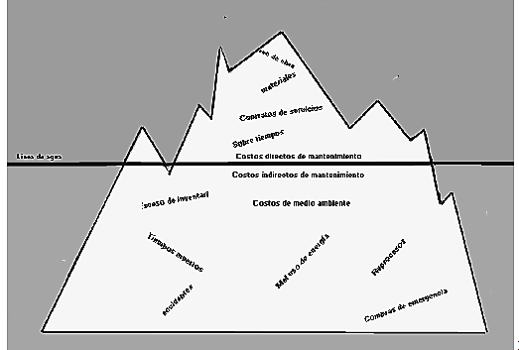
En él se puede ver un “iceberg” el cual tiene en su parte de arriba, la que se ve, los costos directos de mantenimiento aquellos que, si o si se deben tener en cuenta para llevar a cabo las tareas relacionadas al mismo, como, por ejemplo, mano de obra, sobretiempos, contratos de servicios, materiales.
En la parte de abajo, la parte oculta, se ubican aquellos costos que aparecen si se realiza de manera inadecuada o, peor aún no se tiene en cuenta un trabajo de mantenimiento, como son exceso de inventario, mal uso de energía, accidentes, tiempos muertos, etc. Que, a la larga, terminan costando más de lo que teóricamente (incurriendo en un error) se debería haber ahorrado al no tener un plan de mantenimiento de los equipos.
También es importante tener en cuenta no solo aquellos aspectos que atañen directamente a la realización del mantenimiento en sí. Sino también a quienes operan la maquinaria, que, según las últimas tendencias en los sistemas de trabajo actuales, participan activamente en la realización del mismo, ya que son las que pasan la mayor parte del tiempo en contacto con el equipo y van conociendo todos sus detalles. Por lo tanto, deben integrarse los tiempos de ambas partes (operación y mantenimiento), es decir, de todo el personal involucrado, para optimizar esta parte necesaria en la estructura de la organización para su buen funcionamiento.
Marco del proyecto
A continuación, se detallan las características en las que se va a desarrollar el presente trabajo.
Por un lado, se describe la planta de producción de asfalto y luego se presentan los datos técnicos más relevantes en lo referente a la obra vial utilizada como ejemplo o testigo en este caso.

PLANTA
Se trata de una planta de producción de mezcla asfáltica en caliente Marini Be Tower 2000 de producción discontinua de tambor de secado por contraflujo y mezcla externa.
Sistema de dosificación automático, clasificación mediante zarandas en torre de mezclado.
Recuperación de finos mediante filtro de mangas.
Cuatro tanques de asfalto de 60.000 litros (60 m³) cada uno, dos para asfalto convencional y dos para asfalto modificado.
Dos tanques de fuel-oil de 40.000 litros.
Un tanque de gasoil para caldera de 2.000 litros.
Dos silos de 38 m³. Uno para filler y otro para cal.
Una tolva de viatop con capacidad para 1 tn.
Un tanque para emulsión de 40.000 litros
Brinda la posibilidad de agregado de R.A.P. por fuera del mezclador.
Su capacidad de producción es de 120 tn/h.
La misma se encuentra emplazada en el mismo lugar donde la empresa posee las instalaciones de obrador central.
A continuación, se muestra un croquis aproximado de la ubicación en planta de los diferentes elementos que componen las instalaciones necesarias para la producción de asfalto en este caso.

La maquinaria destinada permanentemente a ser usada en esta planta es una cargadora frontal.
Descripción del funcionamiento de la planta.
Pre-dosificación:
Se descargan los áridos con la pala desde el acopio en las tolvas de alimentación de la planta.
Éstos áridos pueden ser: arena, piedra (en diferentes granulometrías, 0-6, 6-12, 12-19 o 19-25).
Se deben mantener abastecidas a las tolvas casi en su totalidad.
Este material cae en las cintas transportadoras que hay debajo de cada tolva y mediante un sistema de motores y reductores se derivan a la cinta que las llevará hacia el tambor de secado de materiales.
Cabe resaltar que, si bien estos materiales luego de ser secados pasarán a un proceso de clasificación en la torre, el sistema electrónico de la planta va pre-dosificando ya desde las tolvas las cantidades según la mezcla que se realice.
Esto se logra mediante la actuación de variadores que modifican las velocidades de las cintas transportadoras, controlando las cantidades de áridos que se van agregando.
Una posibilidad que brinda esta planta es la de agregado de R.A.P.
Esto se hace en una tolva especial que lleva el material por fuera del horno para agregarlo en la parte superior de la torre.
No será utilizado en este trabajo, pero cabe la aclaración en cuanto a las características de la planta.
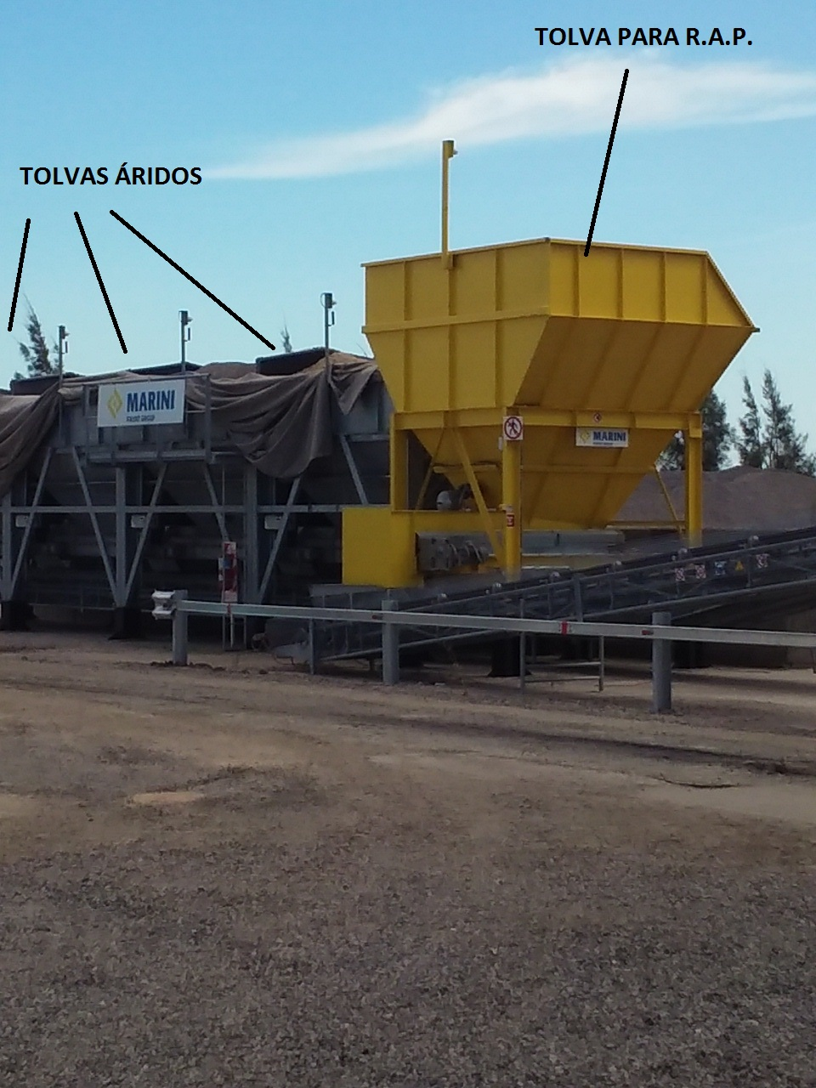
Secado de los áridos:
Ya con el horno (tambor de secado) prendido, este material ingresa al mismo. Y es allí donde mediante la aplicación de calor por parte del quemador y del movimiento de rotación del tambor se le quita la humedad.
El tambor cuenta con un quemador de 10.000.000 kcal/h que proporciona una llama que va en sentido opuesto al ingreso de los materiales.
El cilindro tiene una longitud de 8,50 m y un diámetro de 1,80 m.
Gira aproximadamente a 20 R.P.M.
Además, como se nota en la figura, internamente cuenta con una serie de paletas que van removiendo el material que ingresa a través del movimiento giratorio.
Cabe resaltar que los áridos en ningún momento son alcanzados por la llama del quemador, sino que son secadas por el calor producido por el mismo.
Una vez que transitan todo el recorrido del tambor, los áridos ya sin humedad y con la temperatura apropiada (entre 170°C y 190°C), son volcados en la parte de descarga hacia el elevador de áridos, que los transportará hacia la torre de mezclado.
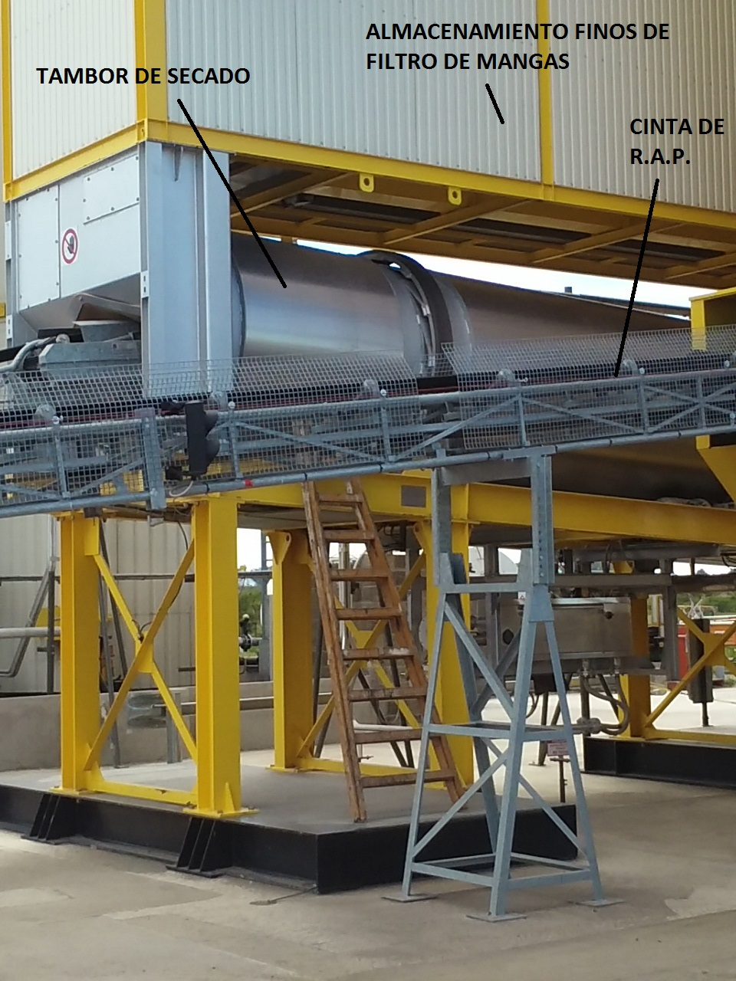
Filtrado y recuperación de finos:
De este proceso, se desprenden partículas muy pequeñas de polvillo que son pasadas al sistema de filtros para su retención, luego pueden ser usadas en el proceso.
Estas partículas vienen junto con los áridos y son desechos propios de la etapa de trituración de estos. Cuando el material es removido por el tambor se sueltan estas partículas y son llevadas hacia el filtro de mangas a través de una corriente de aire producida por un sistema denominado ciclón.
Este sistema genera una corriente de aire que atrae los gases y las partículas finas hacia el área de filtrado para luego expulsar el aire al ambiente de una manera limpia.
Las mangas del filtro son unas telas en forma de cilindro (muy parecidas a mangas, de ahí el nombre) que retienen las partículas en sus paredes.
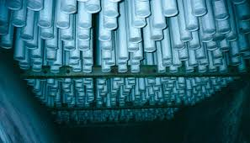
Para que estos residuos filtrados se desprendan de la tela, periódicamente se aplica una descarga de aire comprimido en las mangas produciendo un movimiento que hace que el polvo caiga hacia una tolva que almacena estos finos para luego reutilizarlo.
Los mismos son transportados por un sinfín hacia el elevador de finos.
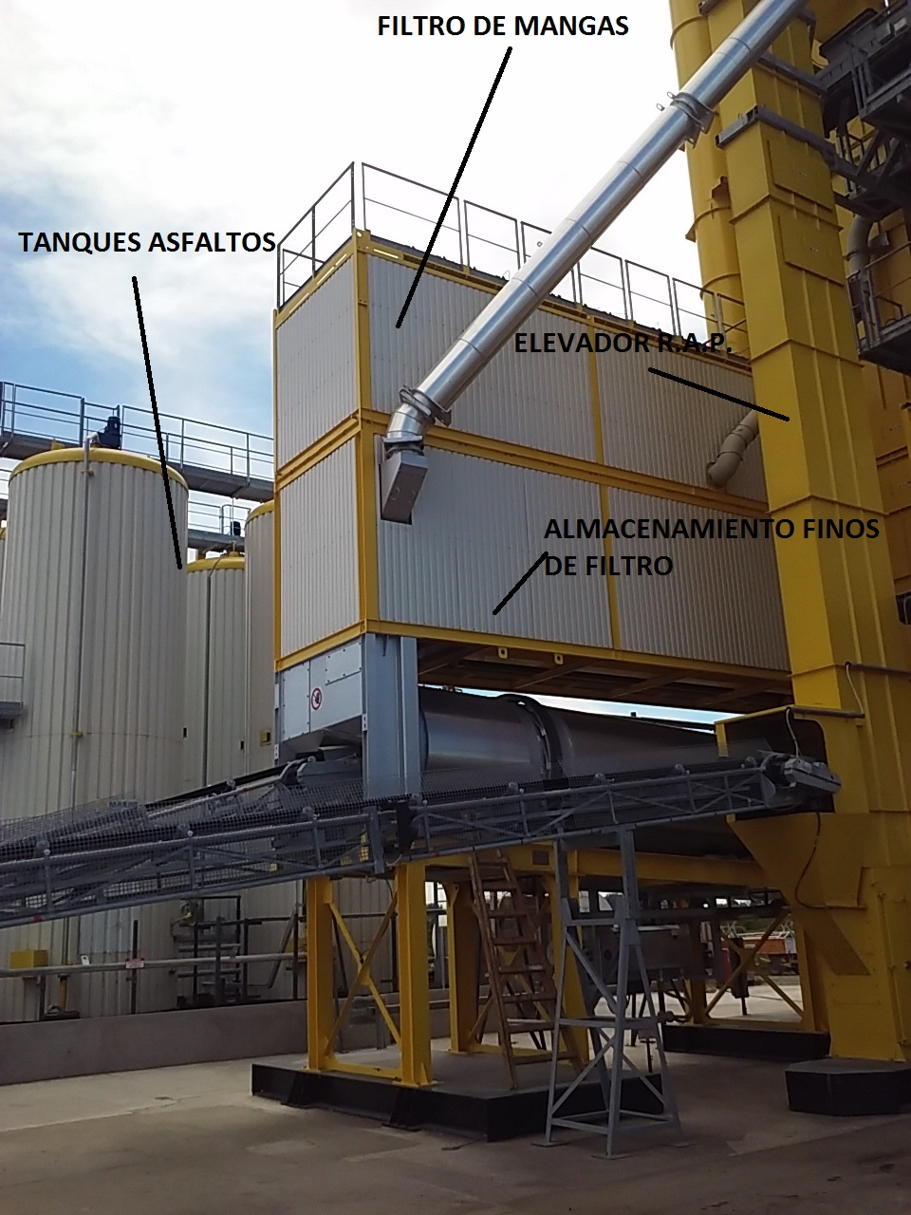
Por lo general, puede darse que la cantidad de finos recuperados no sea suficiente para producir la mezcla que se requiere.
Por lo tanto, la planta posee silos para almacenar filler y cal. Los cuales pueden ser agregados también a la mezcla.
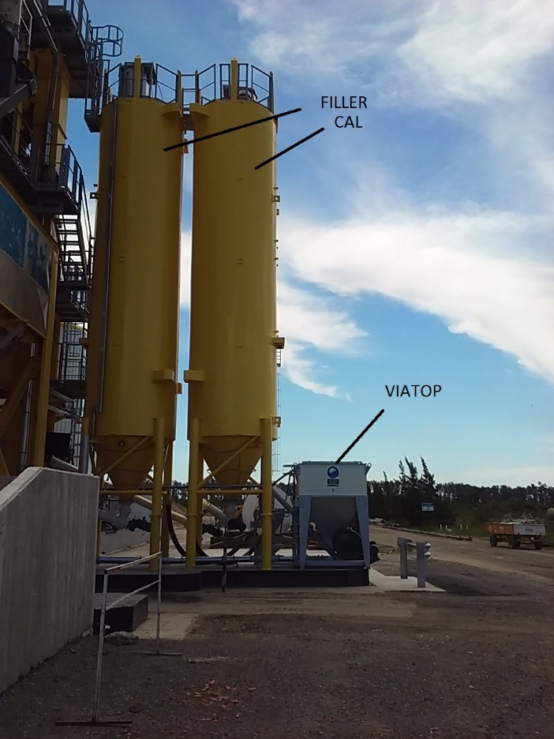
También se puede agregar Viatop.
Cribas (zarandas):
Una vez que son elevados los áridos ya secos y calientes, pasan a una serie de zarandas que se encuentran en la parte superior de la torre.
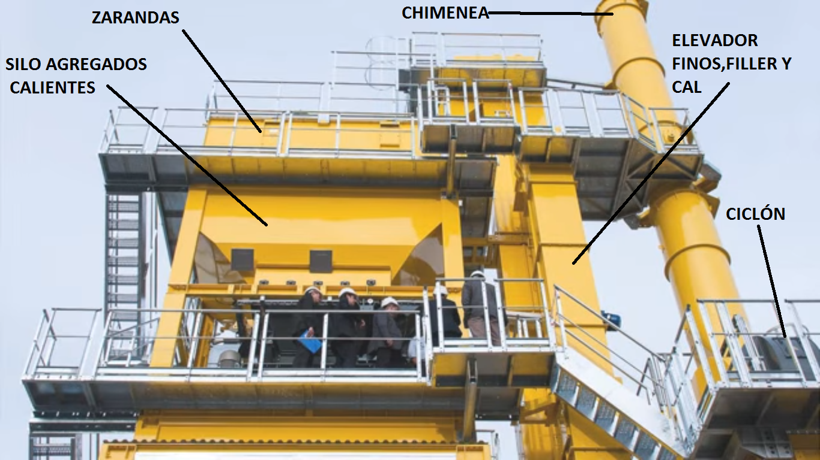
Allí, son clasificados nuevamente por granulometría y pasan al silo de agregados calientes junto con los finos. Además, las piedras que puede llegar a haber con una medida que no sea la adecuada son derivadas fuera del proceso hacia la descarga de rechazo.
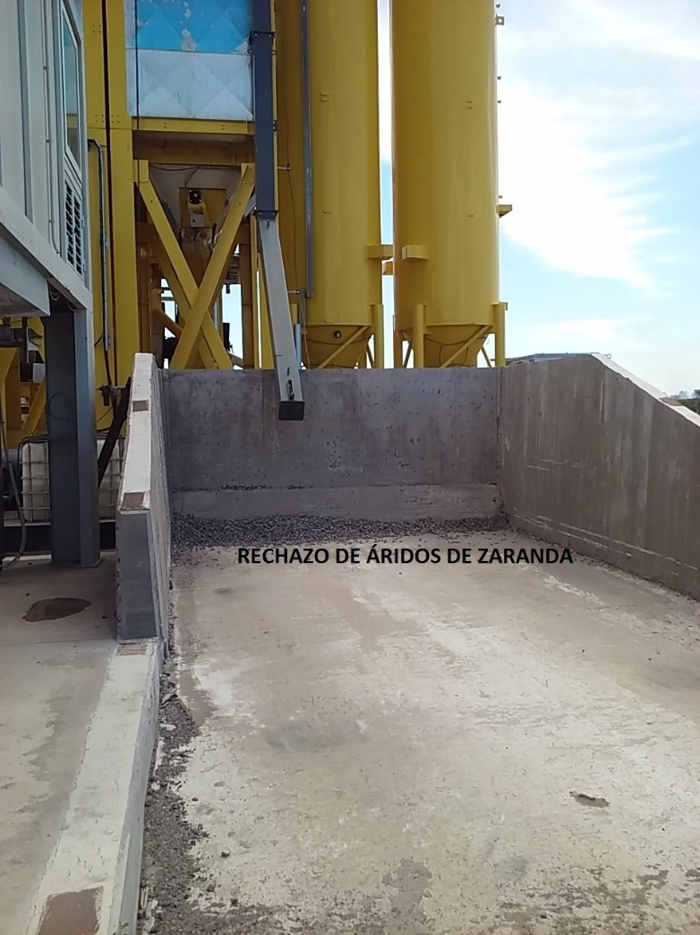

Mezcla:
Luego de esto, pasa a la sección de mezclador.
Los diferentes materiales que conforman la mezcla a producir son pesados y dosificados pasando hacia el mezclador.
El mezclador es un recipiente que cuenta con dos ejes con paletas movidos por motorreductores que giran en sentidos opuestos, logrando de esta forma volver a unir los componentes ya pesados y dosificados.
Aquí también es en donde se agrega el asfalto a la mezcla.
El mismo es bombeado en la cantidad necesaria y proviene de los tanques de almacenamiento, que son descriptos más adelante.

Cada vez que se realiza una operación de mezclado se logra lo que se denomina pastón.
Este mezclador tiene la capacidad de producir pastones de 2.000 kg cada uno.
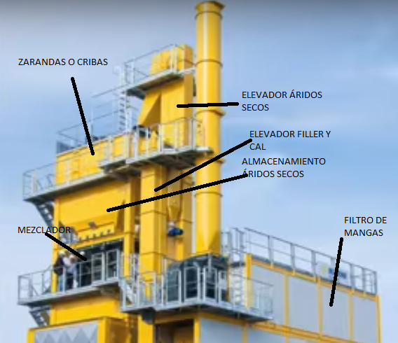

Almacenamiento de mezcla caliente:
Esta planta tiene la posibilidad de poder almacenar la mezcla ya terminada en silos que posee en la parte inferior de la torre, debajo del mezclador.
Se trata de dos silos con capacidad para almacenar la mezcla en condiciones de 30 ton cada uno.
Esto permite que, si no se dispone de camiones para la descarga pueda pasar un tiempo en espera la mezcla.

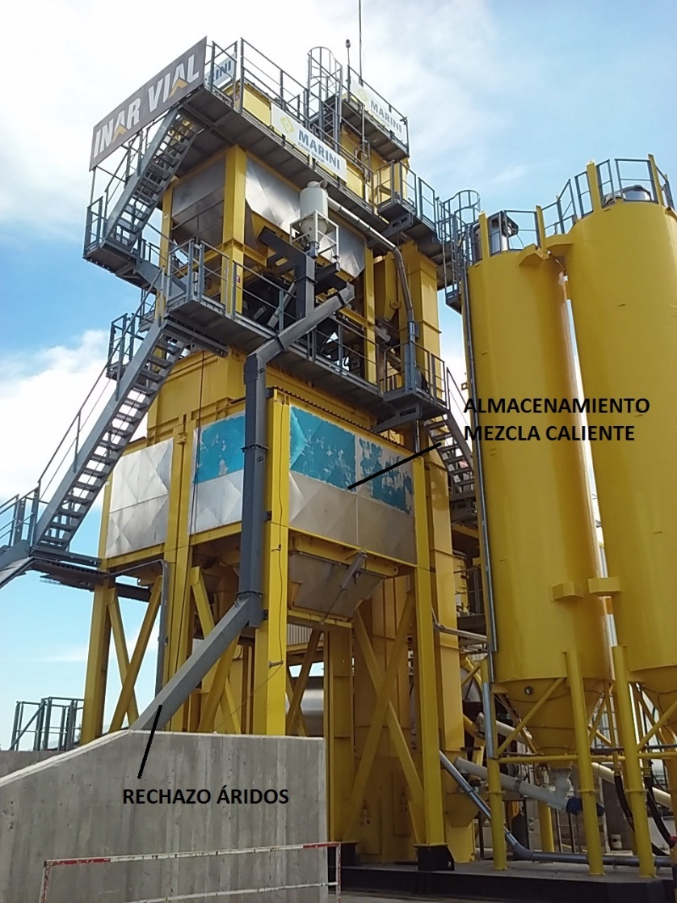
Descarga del producto:
Ya con la mezcla terminada en los silos inferiores, está en condiciones de ser depositada en los camiones que la transportarán hacia la zona de colocación.
Para esto, el camión se ubica debajo de la torre, donde hay dos bocas de descarga (una para cada silo de almacenamiento) que son abiertas mediante cilindros neumáticos cada vez que el operador da la orden desde la cabina.
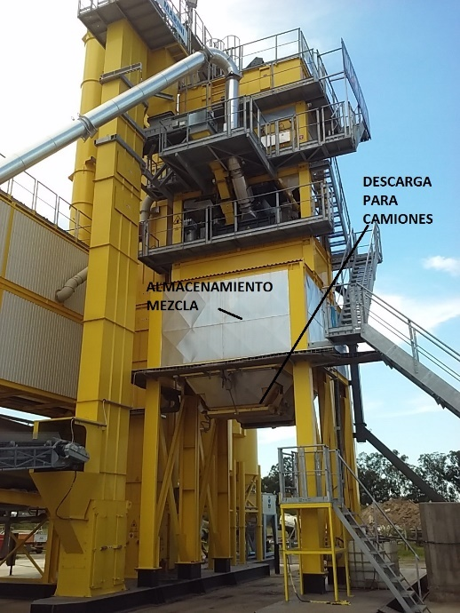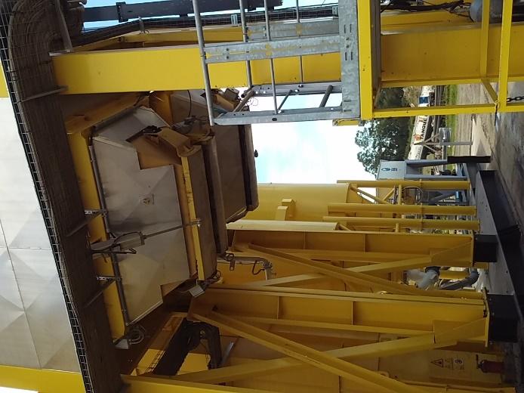
Tanques de almacenamiento:
Los productos asfálticos son almacenados en tanques verticales.
Los mismos son de 60 m³ cada uno y se disponen dos para asfalto convencional y dos para asfalto modificado.
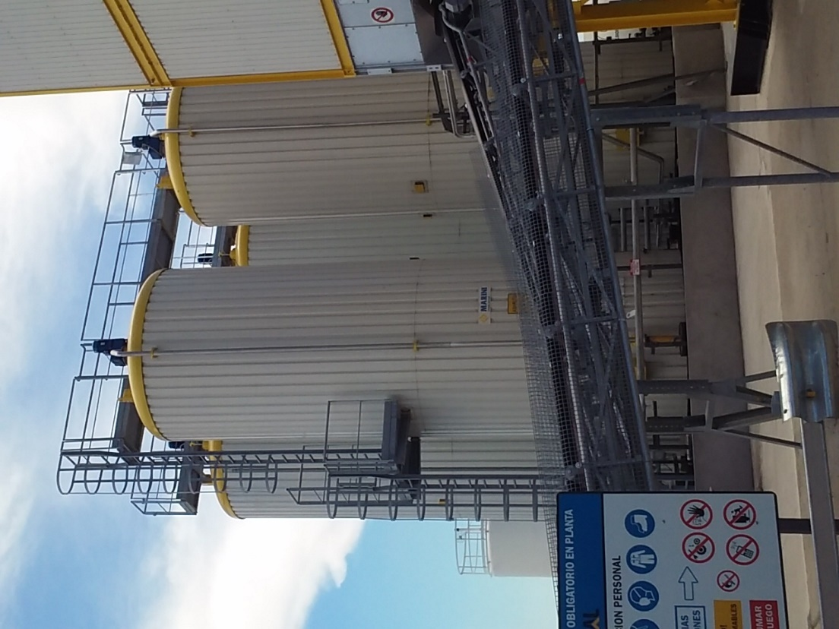
Estos tanques poseen lo que se llama agitadores, que sirven para mover la mezcla y así evitar diferencias de temperatura entre la parte inferior y superior del tanque.
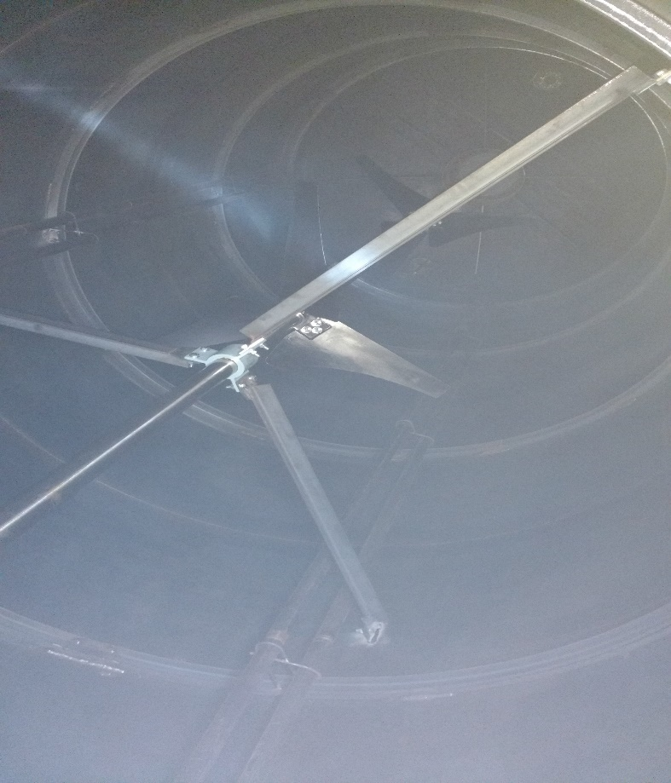
Aparte de esto, la planta posee los tanques de fuel-oíl, gasoil para caldera y emulsión, ya descriptos al principio, pero cabe la descripción del sistema de agitadores propio de los tanques verticales.
Todos estos recipientes de almacenamiento cuentan con bombas de carga (desde los camiones cisterna hacia ellos) y bombas de alimentación (hacia la planta según los requerimientos del proceso).
Grupo térmico:
El término grupo térmico se refiere al sistema encargado de mantener una temperatura apropiada en los materiales almacenados en los tanques recién nombrados.
El mismo consta básicamente de una caldera de 600.000 kcal/h y un grupo de cañerías que recorren las instalaciones llevando aceite térmico en su interior y a través de las zonas donde sea necesario.
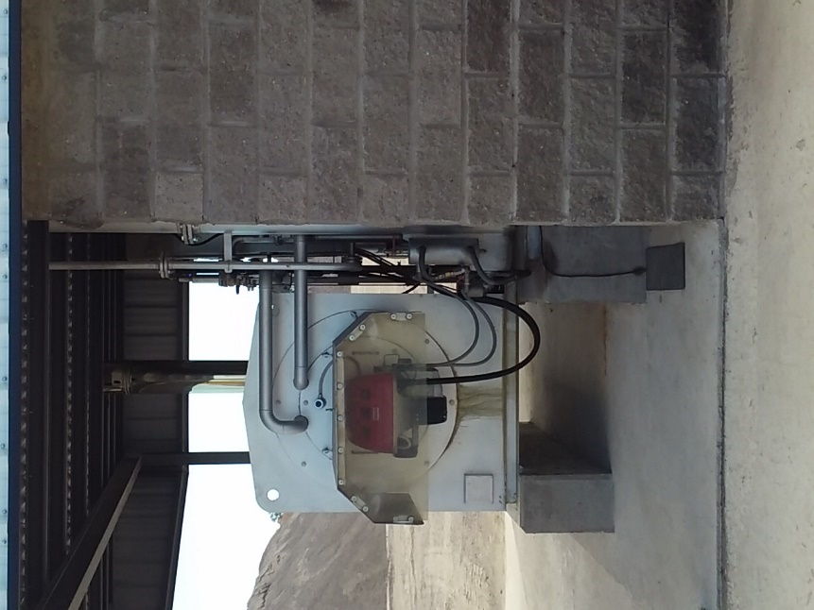
Cabina de operación:
Todo el proceso se encuentra automatizado mediante sensores y actuadores que controlan los diferentes parámetros del proceso (temperaturas, pesos, velocidades de las cintas, velocidad de tambor, cantidades de finos, saturación de filtros, etc.).
La información que aportan estos elementos electrónicos es gestionada a través del software implementado para tal fin y monitoreado por el operador de planta en la cabina.
La misma es una casilla cerrada con sistema de aire acondicionado que se encuentra en una zona donde se pueden visualizar gran parte de los sectores de la planta.
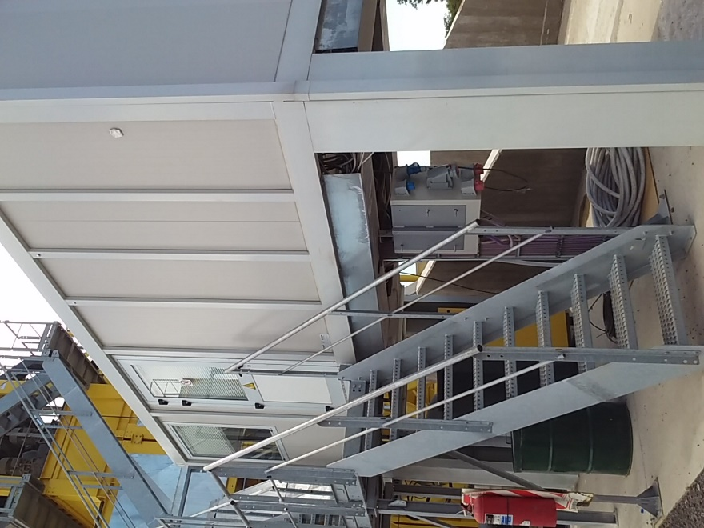

Control de ingreso y egreso de materiales:
Se cuenta con una balanza en la cual son pesados los equipos de transporte (generalmente camiones con bateas semirremolque), primero vacíos (para conocer la tara de los mismos), y luego cargados (peso bruto). La diferencia entre estos dos pesos es el peso neto. La operación es en orden inverso si se trata de camiones que ingresan material a la planta como puede ser, por ejemplo, piedras: primero se sabe el peso bruto y luego la tara del camión.
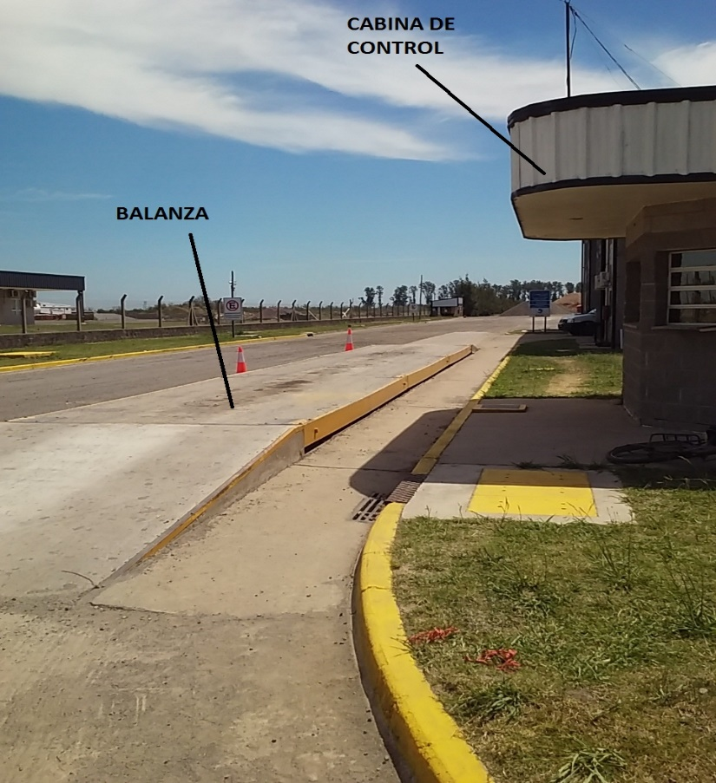

La operación principal a tener en cuenta para el control de ingresos y egresos en la balanza es:
PESO NETO = PESO BRUTO - PESO TARA
Grupo electrógeno:
La planta dispone, para el caso en que la energía de red no se encuentre disponible, de un generador Diesel de 800 kW.
Se debe tener en cuenta, que la planta producirá no solo para la obra puesta como ejemplo en este trabajo, sino para otras que se encuentren en etapa de realización por parte de la misma empresa o de terceros.
Por lo tanto, tendrá un estado de operación constante.
El programa de mantenimiento de la planta es el siguiente:
Semanalmente:
Controlar vibradores tolvas
Controlar desgaste cintas de tolvas
Revisar filtro de aire
Control cinta transportadora
Engrasar sinfines
Controlar vibraciones tambor secador
Control visual filtro de mangas
Control visual elevador de áridos
Control y tensado de redes criba (zarandas)
Controlar vibraciones anómalas de zarandas
Controlar juntas mezclador
Control de niveles y válvulas de seguridad grupo térmico
Control de partes y actuadores neumáticos

Cada 15 días o 120 horas:
Control rodillos de tambor
Control de grasa elevador de áridos
Control de grasa rodillos de cintas

Mensualmente:
Control nivel lubricante reductores
Engrasado rodillos de cabecera de cintas
Control libre rotación rodillos muertos
Control visual desgaste de protecciones de goma
Verificar estado y tensión correas de transmisión
Engrasar rodillos de tambor
Control visual orientación longitudinal de tambor
Control visual rodillos y pistas de tambor
Control visual álabes internas de tambor
Control visual chapones antidesgaste descarga de tambor
Control sistema de limpieza de cámaras de filtro de mangas
Control y engrases en tolva bajo filtro
Engrase en elevador
Control niveles en reductor elevador
Control desgaste de cucharas y cadenas elevador
Control y limpieza de cribas
Control y engrase en mezclador
Control de bombas (ligante,aceite,combustible)
Control lipieza filtros de cabina
Control y limpieza placas de señalización

Semestralmente o cada 900 horas:
Control filtros combustible quemador
Control apretado de tuercas cucharas de elevador
Control alargamiento de cadenas de elevador
Control de muelles de criba
Control de juntas de compuertas
Control y limpieza filtro circuito aceite diatérmico
Control y limpieza filtros quemador,caldera

Anualmente o cada 1.800 horas:
Sustitución correas de transmisión cintas
Control combustión quemador
Verificación calibrado sonda de temperatura salida de secador
Control termostato y sondas de temperatura filtro de mangas
Control desgaste ruedas de cadenas elevador
Control visual de presencia de polvos en muelles de cribas
Control integridad estado de cribas
Control calibración unidad de dosificación
Control combustión caldera
Control aceite diatérmico
Sustitución juntas bomba de betún
Control apretado tornillería en general
Control soldaduras en general
Control corrosión chapas
Control sistema eléctrico y estado de los cables

Cada 18 meses o 2.800 horas:
Control estado juntas y rodillos de secador
Control estado juntas y soportes elevador

Bianual o cada 3.600 horas:
Sustitución cadena y rueda catenaria elevador
Sustitución cintas
Sustitución grasa motovibradores de cribas
Sustitución aspas, brazos y juntas mezclador
Sustitución juntas bombas de aceite y combustibles

Cada 3 años o 5.400 horas:
Sustitución tubos flexibles quemador
Sustitución grasa rodillos tambor
Sustitución mangas de filtro
Sustitución redes de criba (zarandas)
Sustitución compuertas de mezclador

Cada 4 años o 7.200 horas:
Sustitución rodillos de empuje tambor secador
Controlar motores eléctricos

Cada 5 años o 9.000 horas:
Sustitución cojinetes de rodillos de cintas
Sustitución regulador de presión quemador
Sustitución cucharas elevadoras

Cada 8 años o 14.400 horas:
Sustitución rodillos de enrrollado tambor secador
Sustitución reductores mezclador

Cada 10 años o 18.000 horas:
Sustitución compuertas tolva bajo criba
Sustitución compuertas tolva agregados en unidad de dosificación

---------------------------------------------------------------------------------------------------
OBRA:
La obra vial en cuestión es una ruta provincial. Se trata de la RP62, en la provincia de Santa Fe. En el tramo comprendido entre la Ruta Provincial 1 y la Ruta Nacional 11. Desarrollándose en la sección entre las progresivas del km 26+812 y el km 60+071. Se encuentra a 90 kilómetros del obrador central.
A su vez, esta obra se divide en 4 subsecciones:
- Subsección progresivas km 26+812- km 31+463
- Subsección progresivas km 31+463- km 43+900 y progresivas km 44+700- km 59+460
- Subsección progresivas km 43+900- km 44+700
- Subsección progresivas km 59+460- km 60+071.

Esta es su ubicación:
(para una mejor visualización, ver anexos).
Cada subsección, requiere de la realización de las siguientes tareas:
Subsección 1 (Km 26+812- Km 31+463): Alteo de terraplén y pavimentación en una longitud de 4.651 metros.
Subsección 2 (Km 31+463- Km 43+900 y Km 44+700- Km 59+476): Bacheo profundo, bacheo superficial, sellado de fisuras y repavimentación del pavimento flexible existente.
Subsección 3 (Km 43+900- Km 44+700): Reciclado de la estructura existente y repavimentación
Subsección 4 (Km 59+460- Km 60+071): Pavimentación del tramo, enlace con Ruta Nacional N° 11 y obras complementarias, iluminación, revestimiento de desagües, construcción de un canal aliviador en Km 59+587, construcción de refugio peatonal y dársena de estacionamiento para colectivos.
Cabe destacar, que las obras de iluminación, revestimiento de desagües, obras de arte (alcantarillas), señalización y construcción de refugio y dársena se tercerizarán hacia otra empresa.
Además, el material necesario de piedra y arena también se adquirirá de un tercero que lo provea.
Se colocarán las instalaciones de campamento de obra en un terreno alquilado por la empresa en la zona media del tramo en el que se trabajará.
El tránsito es desviado por camino alternativo.

DESCRIPCIÓN DE LOS EQUIPOS UTILIZADOS:
En esta sección se detallan los equipos que son utilizados en este trabajo.
Se trasladará todo el equipo implicado en la obra hacia el campamento antes mencionado por medio de carretones. Serán transportados hacia el obrador central si se requiere alguna reparación de magnitud que así lo requiera.

Retroexcavadora KOMATSU PC-200
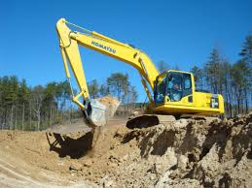
Capacidad cucharón: 0,8 m³
Motor: Diesel Komatsu SAA6D107
Potencia del motor: 148 HP a 2.000 rpm
Longitud: 9.425 mm.
Altura: 2.970 mm.
Ancho: 2.800 mm.
Peso: 19.500 kg.
Se utilizará en la excavación de canal cargando a su vez el material extraído en los camiones.

Motoniveladora CATERPILLAR 140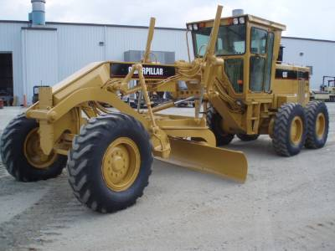
Motor: Caterpillar
Potencia del motor: 138 KW a 2.000 rpm
Longitud: 8.713 mm.
Altura: 3.131 mm.
Ancho: 2.464 mm.
Peso: 21.261 kg.
Longitud vertedera: 3.658 mm.
Esta máquina tiene gran variedad de aplicaciones. Se utilizará para escarificar, mezclar y distribuir material, corregir niveles, trabajos de conformación de banquina, etc.

Fresadora DYNAPAC PL1000
Peso: 15.000 kg
Motor: Deutz TCD2012 L06 2V
Potencia del motor: 150 kW -204 hp A 2.200 rpm
Longitud: 8.556 mm.
Altura: 2.820 mm.
Ancho: 2.270 mm.
Utilizada para los bacheos, su función es retirar el material dañado de la carpeta y mediante cinta cargarlos en el camión.

Rodillo de neumáticos DYNAPAC CP142:
Peso: 12.000 kg
Motor: Cummins QSB3.3
Potencia del motor: 74 Kw -99 HP a 2.200 rpm.
Longitud: 3.580 mm.
Altura: 2.990 mm.
Ancho: 1.760 mm.
Para compactación final, en carpeta de rodamiento.

Rodillo pata de cabra DYNAPAC CA250P:
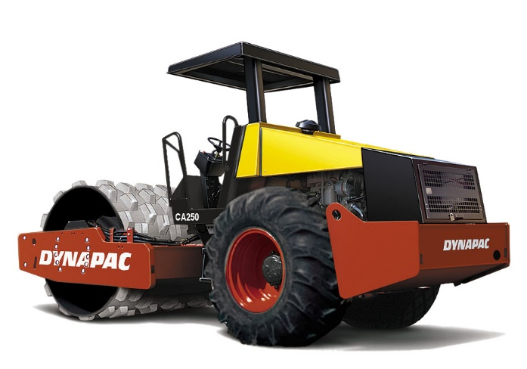
Peso: 12.000 kg
Motor: Cummins 4BTAA 3.9C
Potencia del motor: 82 kW (110 HP) a 2.200 rpm.
Longitud: 5.550 mm.
Altura: 2.977 mm.
Ancho: 2.130 mm.
Sistema vibratorio
Es utilizado para la compactación en zonas a estabilizar y conformación principalmente de subrasante, también en conformación de banquinas.

Rodillo liso DYNAPAC CA250D:
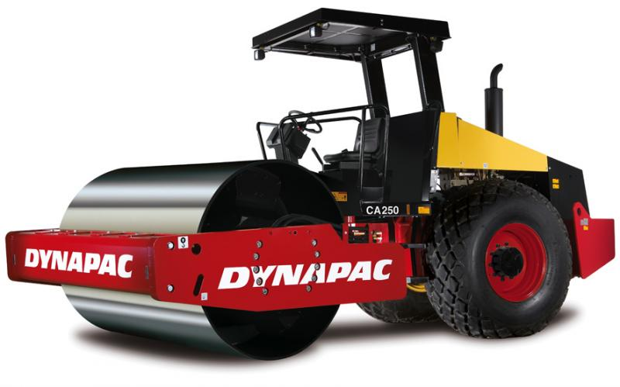
Peso: 10.800 kg
Motor: Cummins 4BTAA 3.9C
Potencia del motor: 82 kW (110 HP) a 2.200 rpm.
Longitud: 5.550 mm.
Altura: 2.962 mm.
Ancho: 2.130 mm.
Sistema vibratorio
Usado tanto en las capas inferiores como en la carpeta de rodamiento.

Camión FORD CARGO 1519:
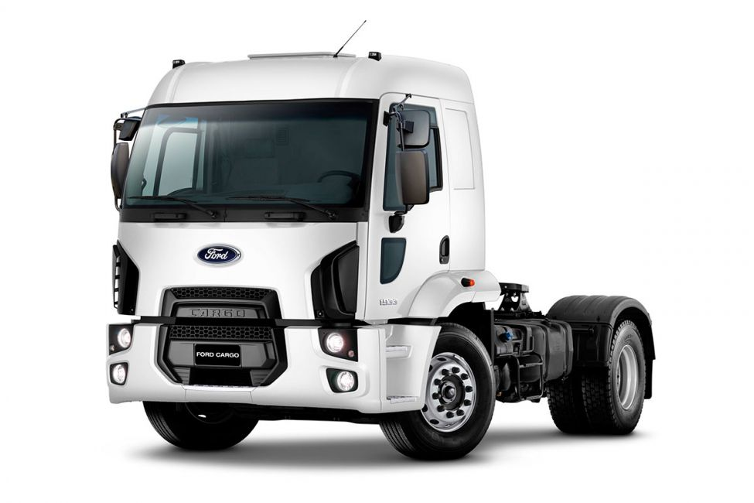
Motor: Cummins Diesel ISB 4.5 P7-2
Potencia del motor: 137 Kw (186 CV) a 2.300 rpm.
Longitud: 6.245 mm.
Altura: 3.350 mm.
Ancho: 2.590 mm.
Peso: 5.000 kg.
Se utilizará para el transporte con bateas y equipado con equipo de riego de emulsiones y equipo de abastecimiento y servicio.

Semirremolque batea:
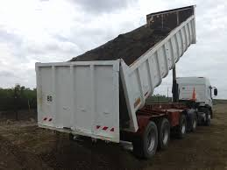

Longitud: 9.100 mm.
Ancho: 2.600 mm.
Peso: 7.800 kg.
Capacidad de carga: 30.700 kg.
Volumen nominal: 25 m³.
Traccionado por el camión, este equipo se utiliza para transporte de suelo y material asfáltico.

Acoplado baranda volcable:
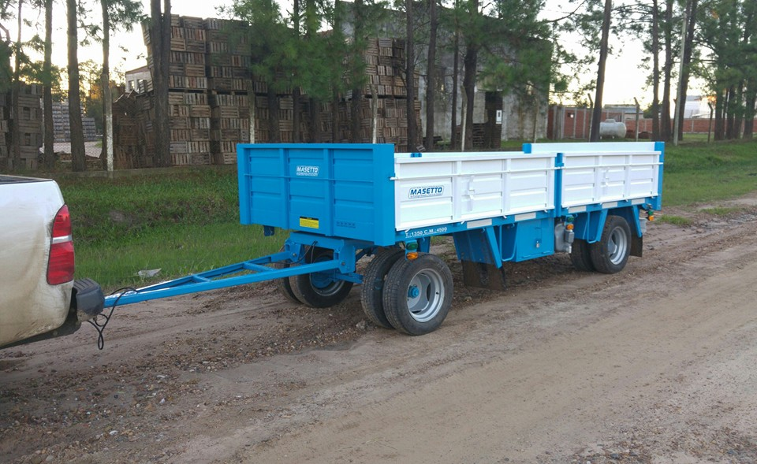
Longitud: 4.200 mm.
Ancho: 1.900 mm.
Ejes: 2 duales.
Capacidad de carga: 4.000 kg.
Utilizado para cargas pequeñas en espacios reducidos. Por ejemplo, transporte de bolsas de cemento o cal. Pueden ser traccionados por camioneta pick-up o tractor.

Semirremolque carretón COMETTO:
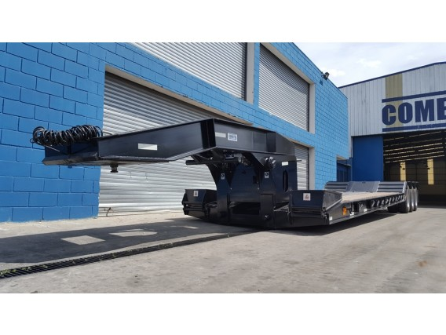
Largo total: 14.930 mm
Ancho: 2.600 mm
Peso: 8.000 kg.
Capacidad de carga máxima: 40 tn.
3 ejes, cuello desmontable
Traccionado por camión. Se utiliza para transportar el equipo necesario desde el obrador a la obra o entre diferentes partes de la obra.

Autoelevador Agrimac TH-30:
Motor: Perkins 4 cilindros.
Potencia del motor: 38 KW (52 CV)
Capacidad de carga: 2.500 kg.
Longitud: 3.655 mm.
Altura: 2.270 mm.
Ancho: 1.700 mm.
Se usará en taller central principalmente para manipulación de tambores de lubricantes.
Se dispondrá de otra unidad en la zona de obra para los movimientos necesarios en esa área.

Mini Cargadora BOBCAT 751:
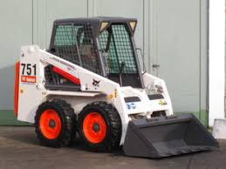
Motor: KUBOTA / V1903--E.
Potencia del motor: 28 Kw (38 CV) a 2.700 rpm.
Capacidad de carga: 600 kg.
Peso: 2.256 kg.
Longitud: 3.105 mm.
Altura: 1.930 mm.
Ancho: 1.575 mm.
Accesorios:
Barredora:

Se utilizará para trabajos en espacios reducidos para mover material. Con el accesorio de barredora se limpian las superficies a trabajar.

Reclamadora/recicladora BOMAG RS446:
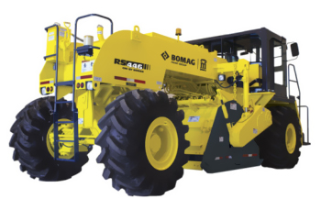
Motor: Caterpillar C13, 6 cilindros.
Potencia del motor: 415 HP (309 Kw).
Ancho de corte: 2.440 mm.
Peso: 27.070 kg.
Longitud: 9.169 mm.
Altura: 3.505 mm.
Ancho: 3.073 mm.
Se utiliza para mezcla de materiales en las capas inferiores y para las zonas de reciclado de la estructura existente.
Terminadora DYNAPAC F181C
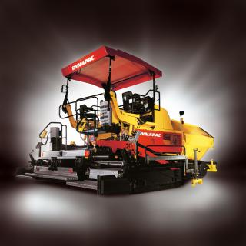
Peso: 21.400 kg. (con regla)- 18.500 (sin regla).
Motor: Cummins QSB 5.9-C205
Potencia: 153 kW a 2.100 rpm.
Tracción: A orugas.
Longitud: 7.060 mm.
Altura: 3.630 mm.
Ancho: 2.500 mm.
Extiende la mezcla asfáltica en caliente en la zona de aplicación.

Tractor Massey Ferguson 2635:
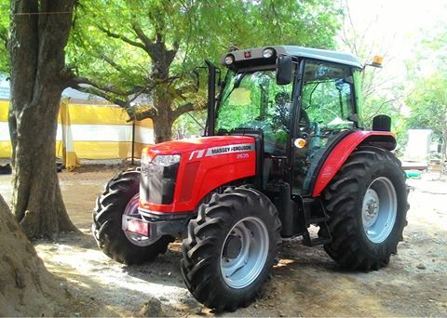
Motor: Simpson TSJ436E 4 cilindros 3.6 .
Potencia del motor: 74 HP (55,2 KW).
Peso: 2.629 kg.
Largo: 3.530 mm.
Ancho: 1.850 mm.
Altura (con cabina): 2.410 mm.
Usado para movimiento de acoplado, principalmente tanque de riego de agua.

Acoplado tanque riego de agua:
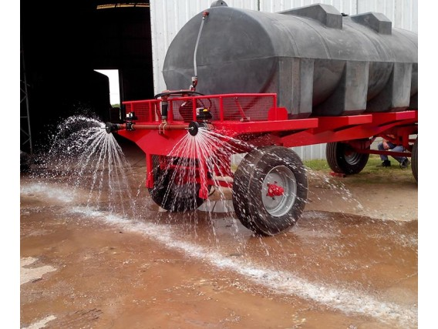
Ejes: 2 simples.
Capacidad: 8.000 litros.
Sistema de riego: por turbina accionada por toma de potencia.
Ancho de riego: hasta 18 metros aproximadamente.
Traccionado por tractor, se utiliza para aplicar riego de agua en las capas que necesiten humedad.

Retroexcavadora cargadora JOHN DEERE 310J:
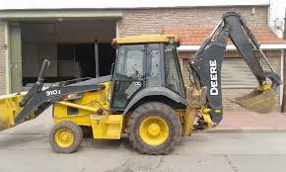
Motor: JOHN DEERE 4045D 4,5 l.
Potencia de motor: 54 KW a 2.000 rpm.
Longitud: 7.086,6 mm.
Ancho: 2.180 mm.
Altura: 3.430 mm.
Volumen pala cargadora: 0,77 m³.
Cucharón excavador: 0,18 m³.
Máquina de doble función: cargar y excavar. Será utilizada para apertura de baches y transportar material en distancias reducidas en zona de bacheo.

Cargadora frontal CATERPILLAR 924H:
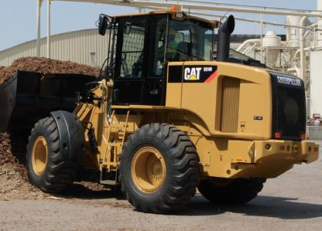
Motor: Caterpillar C6.6
Potencia del motor: 96 KW (128HP) a 2.300 rpm.
Peso: 11.632 kg.
Capacidad cucharón: 2,8 m³.
Longitud: 7.147 mm.
Altura: 3.227 mm.
Ancho: 2.502 mm.
Se dispone de una máquina que abastece el funcionamiento de la planta asfáltica y otra en la zona de acopio de suelo para realizar la carga de camiones.

Compactador apisonador tipo “canguro” HANSA DS70:
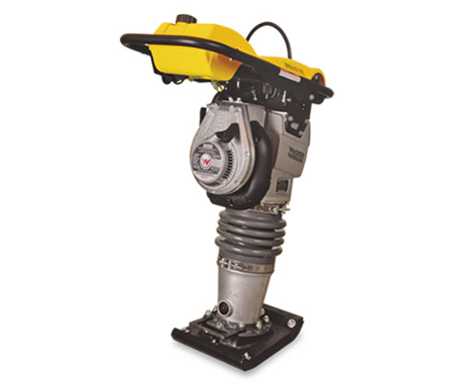
Motor: Yanmar L48EE-DWK3 Diesel monocilíndrico 4 tiempos.
Potencia del motor: 3,1 KW (4,1 HP) a 3.450 rpm.
Peso: 83 kg.
Número de golpes: 650-700 golpes por minuto.
Dimensiones:
Utilizado para lograr la compactación en la zona de baches donde el espacio es muy pequeño.

Motocompresor SULLAIR 375:
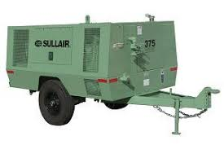
Largo: 3.835 mm
Ancho: 2.004 mm
Alto: 1.740 mm
Peso: 1.927 kg
Accesorios:
Martillo:
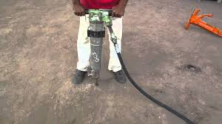
Se usa principalmente con el accesorio martillo para romper la carpeta dañada en la zona de bacheo. También para realizar soplado en la superficie.

Regador de emulsiones FRACCHIA:
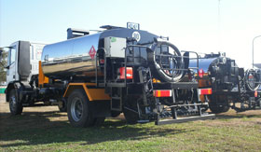

Capacidad: 6.700 litros
Caudal bomba de asfalto: 1.200 ltrs/min
Sistema de riego: bomba accionada por motor hidráulico.
Barra de riego: longitud de 3,60 m a 5,40 m
altura regulable
Dos quemadores de 60.000 kcal/h
Este equipo se utiliza para aplicar los riegos de emulsión asfálticas necesarios para protección y curado de las capas que se van conformando, así también como los riegos de liga previos a la construcción de la capa de rodamiento.

Sellador de juntas y fisuras FRACCHIA:
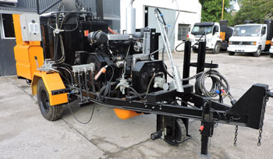
Motor Diesel
Quemador a gas de 90.000 kcal/h
Bomba a engranajes accionada por el motor Diesel para el sistema hidráulico.
Suministro de material mediante bomba hidráulica
Compresor de 1.000 ltrs/min a 5 kg/m² de presión.
Sella las uniones entre las partes construídas. Se usa principalmente en zona de bacheo.

Equipos de trabajo:
Se determinarán diferentes equipos según la tarea que se ejecuta.
Así, se tiene:

Equipo de transporte de suelo:
Camión con batea, en cantidad de 4.
Cargadora frontal.
Equipo de transporte de equipos:
Camión con carretón.
Equipo de excavación de canal:
Retroexcavadora de orugas.
Equipo de excavación para alcantarillas:
Retroexcavadora-cargadora (retro pala)

Equipo de estabilización de sub base:
Motoniveladora
Reclamadora
Tractor con tanque de riego de agua
Rodillo liso
Rodillo pata de cabra
Minicargadora
Equipo de conformación de estructura:
Motoniveladora
Rodillo liso
Rodillo pata de cabra
Minicargadora
Tractor con tanque de riego de agua
Camión de riego de emulsiones
Equipo de bacheos:
Retroexcavadora-cargadora (retro pala)
Minicargadora
Camión de riego de emulsiones
Reclamadora
Compactador “canguro”
Motocompresor
Sellador de juntas y fisuras
Fresadora
Equipo de pavimentación:
Minicargadora
Terminadora de asfalto
Rodillo liso
Rodillo neumático
Equipo planta de producción de mezcla asfáltica:
Planta
Cargadora
De esta manera, se puede definir el siguiente cuadro:

Además, se puede realizar otro cuadro que servirá de guía en cuanto a qué equipo está afectado a cada sub sección, de esta manera se puede, por ejemplo, ayudar a determinar si existe conflicto en realizar dos etapas al mismo tiempo.
(No se incluye la tarea de transporte de equipos porque se sobreentiende que está relacionado a todo el proceso).
Cabe destacar, también que se utilizará para transporte del personal un minibús
Y camionetas tipo pick-up que también pueden ser utilizadas para transportar pequeñas cosas como herramientas o los acoplados chicos con material, por ejemplo.
Minibus Mercedes Benz Sprinter 515:
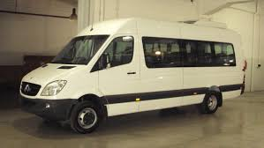
Potencia máxima CV / rpm: 150 / 3800
Largo (mm) 7340
Ancho (mm) 2420
Peso máximo autorizado (kg) 4600

Camioneta pick-up Toyota Hilux:
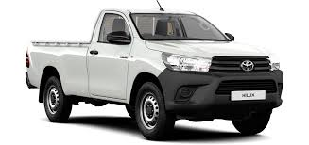
Longitud (mm) 5260
Ancho(mm) 1835
Altura(mm) 1835
Potencia máxima (kW) 126
Potencia máxima (CV) 171
Régimen de potencia máxima (rpm) 3600

MANTENIMIENTO DE LOS EQUIPOS
En esta sección se determinará todos aquellos aspectos relacionados a las tareas que tienen como objetivo preservar y mantener los equipos utilizados en un estado que permita realizar la tarea para la que son demandados y minimizar la frecuencia de roturas lógicas que ocurren debido al propio uso de los mismos.
Para ello, es conveniente hacer una breve introducción a lo que es el mantenimiento en líneas generales.
Aquí, podemos encontrar las diferentes formas de mantenimiento que generalmente se presentan en los diferentes ambientes de trabajo. Ellos son:
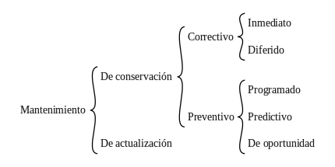
- Mantenimiento de conservación: es el destinado a compensar el deterioro sufrido por el uso, los agentes meteorológicos u otras causas. En el mantenimiento de conservación pueden diferenciarse:
- Mantenimiento correctivo: que corrige los defectos o averías observados.
- Mantenimiento correctivo inmediato: es el que se realiza inmediatamente de percibir la avería y defecto, con los medios disponibles, destinados a ese fin.
- Mantenimiento correctivo diferido: al producirse la avería o defecto, se produce un paro de la instalación o equipamiento de que se trate, para posteriormente afrontar la reparación, solicitándose los medios para ese fin.
- Mantenimiento preventivo: como el destinado a garantizar la fiabilidad de equipos en funcionamiento antes de que pueda producirse un accidente o avería por deterioro. En el mantenimiento preventivo podemos ver:
- Mantenimiento programado: como el que se realiza por programa de revisiones, por tiempo de funcionamiento, kilometraje, etc.
- Mantenimiento predictivo: que realiza las intervenciones prediciendo el momento que el equipo quedara fuera de servicio mediante un seguimiento de su funcionamiento determinando su evolución, y por tanto el momento en el que las reparaciones deben efectuarse.
- Mantenimiento de oportunidad: que es el que aprovecha las paradas o periodos de no uso de los equipos para realizar las operaciones de mantenimiento, realizando las revisiones o reparaciones necesarias para garantizar el buen funcionamiento de los equipos en el nuevo periodo de utilización.
- Mantenimiento de actualización: cuyo propósito es compensar la obsolescencia tecnológica, o las nuevas exigencias, que en el momento de construcción no existían o no fueron tenidas en cuenta pero que en la actualidad si tienen que serlo.

En el caso de este trabajo, se pondrá el foco principalmente en el mantenimiento correctivo y el mantenimiento programado.
Mantenimiento correctivo:
En el caso de hipótesis que se plantea en este trabajo se debe recabar los datos de la maquinaria destinada a los trabajos y determinar el estado en que se encuentran, para así corregir las averías que puedan presentar o reemplazar aquellos elementos de desgaste que naturalmente cumplen su ciclo de vida (por ejemplo, dientes de cucharón, cuchillas, etc.).
Para ello, se vuelca la información en una tabla para mejorar la visualización de estos aspectos:
En la misma, se puede ver parte de la información básica de la máquina como marca, modelo, código interno, cantidad de horas (o kilómetros).
Aparte de eso se detallan todas aquellas averías que surjan de la inspección realizada.
Se procederá a armar un relevamiento de mantenimiento correctivo en el cual se realizará una de estas planillas para cada equipo (ver anexos).
Mantenimiento Preventivo (Programado):
Este tipo de mantenimiento es el que responde principalmente a las recomendaciones de los fabricantes de los equipos y es, en líneas generales, el que más se relaciona con las actividades diarias relacionadas a la operación en sí misma de las máquinas. Es por ello que se deben articular lo más óptimamente posible.
Una buena herramienta para ello es determinar en forma de tabla cada uno de los mantenimientos programados para los distintos equipos.
A continuación, se muestra, a modo de ejemplo, la tabla de mantenimiento de la fresadora Dynapac, utilizada en este trabajo:
De esta manera se puede ver de forma resumida, la información extraída del propio manual suministrado por el fabricante de la máquina.
Se armará un Libro de Mantenimiento Programado, basado en la información brindad por los manuales del fabricante para disponer de toda la información referida a este aspecto de manera sencilla.
Mantenimiento Preventivo (De Oportunidad):
En este aspecto, es poco lo que se puede determinar de manera concreta en cuanto a lo que se puede hacer, ya que todo depende, como el título lo indica, de las oportunidades que se presenten para realizar los trabajos de manutención (días de lluvia, falta de personal, etc.). Sin embargo, se pueden determinar algunos ejemplos hipotéticos:
Por ejemplo, en un día de lluvia, en el que se han suspendido las actividades de producción, es posible que se pueda aprovechar este tiempo de parada para realizar un cambio de aceites y filtros al cual quedan algunas horas para llegar, pero que es justificada la anticipación de su realización justamente para no desperdiciar el tiempo en que la máquina está detenida.
Otro caso, puede ser, que se tiene en stock de repuestos, por ejemplo, una correa que se debe cambiar. Puede ser aprovechado un día en que la máquina no intervenga en el proceso productivo para llevar a cabo su reemplazo. De esta manera, no solo aprovechamos un tiempo muerto, sino que también se evita detener la producción para realizar esta tarea.
Mantenimiento de actualización:
Al igual que en el caso anterior, el abanico de posibilidades es muy amplio, y se debe tener en cuenta, entre otras cosas, qué clases de equipos se manejan, qué trabajo realizan, cuáles son las exigencias que deben cumplir (normas de seguridad, calidad del trabajo a realizar, etc.).

También se incluye como propuesta en este trabajo, la importancia de la participación de los operarios, aunque no sea explícitamente su tarea, en el mantenimiento diario de la maquinaria.
Es así, que se propone la realización de material de lectura que resulte claro y sencillo de entender a fin de acercar a esta parte del personal a la colaboración en la preservación del estado de los bienes, ya sea para evitar su desgaste excesivo, como también para mejorar su ámbito de trabajo.
A modo de ejemplo, se muestra a continuación, una cartilla con recomendaciones al operador de minicargadora. La misma podría ser colocada en la máquina misma con la intención de ser vista por el empleado que se encargue de las labores según el día. O bien, si existe un responsable directo del equipo en cuestión, ser entregado al mismo para que lo tenga en cuenta.
Este material, ha sido elaborado teniendo en cuenta tanto las recomendaciones que propone el fabricante en el manual de uso, como también ciertas reglas básicas de seguridad que surgen del uso del sentido común.
Recomendaciones al operador de mini cargadora
Tenga en cuenta lo siguiente:
Ante cualquier duda consulte el MANUAL DE INSTRUCCIONES, esto es solo una guía rápida.
Antes de empezar la jornada de trabajo:
- Revisar estado de la cabina de seguridad
- Revisar el estado del cinturón de seguridad y la barra de seguridad, UTILÍCELOS.
- Revisar el estado de los neumáticos (desgaste, presión de aire, buen estado del dibujo)
- Revisar el estado de conductos y mangueras (que no tengan pérdidas o desgastes por rozamiento).
- Revisar estado de los cables.
- Revisar nivel de aceite y nivel de fluidos (refrigerante, líquido hidráulico).
- Comprobar que no existan piezas flojas o rotas.
- Coloque el asiento en posición cómoda para el trabajo.
- Verifique el funcionamiento del instrumental y que no encienda ninguna alarma.
¡AVISE AL ENCARGADO ANTE CUALQUIER ANORMALIDAD!!!

En cuanto a la maquinaria que se traslada a la zona de obras, será atendida por personal de mantenimiento que trabaja en las instalaciones montadas en el lugar.
Pero, además, intervendrá la presencia de un camión de abastecimiento y servicio móvil.
El mismo, se encuentra equipado con los lubricantes y el combustible necesario para administrársele a la maquinaria. Además, cuenta con las herramientas de engrase y grupo electrógeno para alimentar herramientas a la hora de realizar alguna pequeña reparación en campo. O el compresor para el caso de inflado de neumáticos o la misma actividad de las herramientas neumáticas usadas.
Documentación utilizada en la tarea de mantenimiento:
A los fines de realizar un mejor control de la maquinaria implicada, se tendrá en cuenta el uso de los partes diarios y de control mensual.
El primero, como su nombre lo indica, permite asentar información de cada jornada en cada maquinaria. Así, se puede tener en cuenta quién manejo el equipo, cuánto tiempo fue operado, qué cantidad de combustible utilizó etc.
Este es el modelo de este documento:
A partir de estos partes diarios, al finalizar el mes, se puede realizar un control mediante la elaboración de un seguimiento mensual de la información.
De esta manera, se podrá tener un panorama del rendimiento de la maquinaria o del tiempo de utilización para, por ejemplo, realizar los puntos de mantenimiento programado, etc.
Este es el modelo:

TRABAJOS A REALIZAR
TRABAJOS DE EXCAVACIÓN, CARGA Y TRANSPORTE.
La obra prevé la realización de un canal por el que pasará el flujo del agua en sentido transversal a la ruta.
En esta sección se analizarán aquellos aspectos que atañen a los equipos que intervendrán en las tareas de Excavación, carga y transporte de suelo.
La maquinaria involucrada es la siguiente: retroexcavadora, equipos camión-batea y cargadora frontal.
El procedimiento de trabajo será el siguiente:
La retroexcavadora de orugas será la encargada de extraer el material del banco (en este caso de zona de canal), a su vez depositará el material extraído en los equipos camión-batea dispuestos para transportar la carga a la zona de acopio que se dispuso para almacenar el suelo extraído.
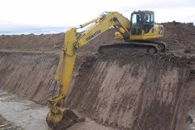

En el acopio trabajará la cargadora frontal, cuya función será la de depositar el suelo nuevamente en los camiones al momento de ser trasladados a la zona de obra para su utilización.

EXCAVACIÓN EN CANAL.
A continuación, se harán los cálculos del tiempo que se tarda en llenar una batea y el tiempo que tarda la misma en trasladar la carga hacia el acopio y volver.
Para esto es necesario saber primero cuánto es posible depositar sobre el equipo camión-batea para viajar a reglamento y en las condiciones especificadas para el transporte.
Se tiene el peso del camión como de:
5.000 kg.
Y el peso de la batea vacía es de:
7.800 kg.
Por lo tanto, la tara (peso sin la carga) del equipo es de:
5.000 + 7.800 = 12.800 kg.
Según el Decreto 79/98 referente a los pesos brutos en el transporte de carga, para la configuración de los equipos utilizados aquí se tiene que el máximo peso bruto (tara + carga) es:
42 toneladas (42.000 kg).
Por lo tanto, si a esa cifra le restamos la tara:
42.000 – 12.800 = 29.200
Nos queda un margen para la carga máxima de 29.200 kg.
Si cada batea puede almacenar 25 m³ y el peso específico del suelo se toma como de 1.500 kg/m³, se tiene que:
25 × 1.500= 37.500 kg.
Esta cifra se excede de la de carga máxima, por lo tanto se calculará cuántos metros cúbicos entran sin pasarse del límite.
Para eso, se divide la cifra de carga máxima por el peso específico del suelo:
29.200 ÷ 1.500 = 19,5
O sea, que se cargarán 19 m³ en cada batea.
Luego se debe averiguar cuánto tardará la retroexcavadora en realizar el llenado de cada batea.
Para ello, se utilizará el método de cálculo de rendimiento propuesto por Komatsu para retroexcavadoras.
El mismo utiliza la siguiente fórmula:
Q=q × (3.600 ÷ Cm) × E
Donde,
Q= Producción por hora en m3 por hora;
q= Producción por ciclo en m3;
Cm= Tiempo del ciclo en segundos;
E= Eficiencia del trabajo.
q se calcula como q₁ × K, donde q₁ es la capacidad del cucharón colmado y K el factor del cucharón, que en este caso son de 0,8 m³ y 1,1 sus valores respectivamente.
El valor de K se toma de la siguiente tabla:
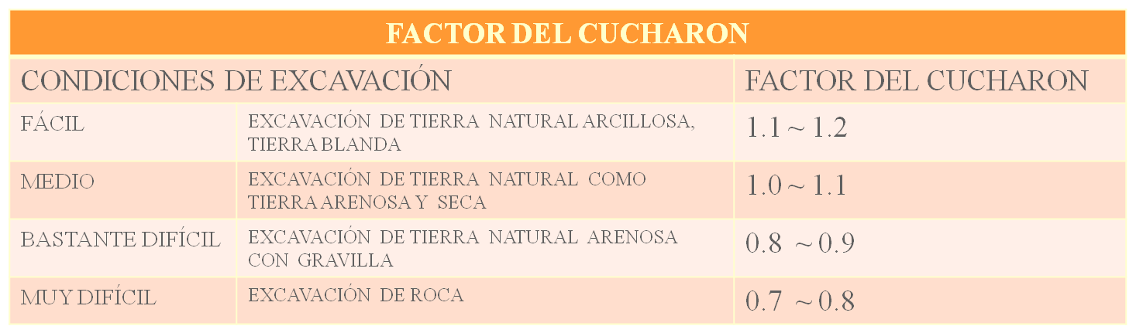
Cm se calcula como el producto entre el tiempo de ciclo estándar, que en este caso es de 15 segundos, por un factor de conversión determinado en este caso como de 1,1 también (ver tablas).
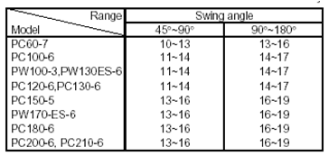
Se toma un tiempo de 15 segundos correspondiéndose con lo indicado para la PC 200 en ángulos de trabajo de entre 45º y90º.
De la siguiente tabla se toma el factor de conversión:
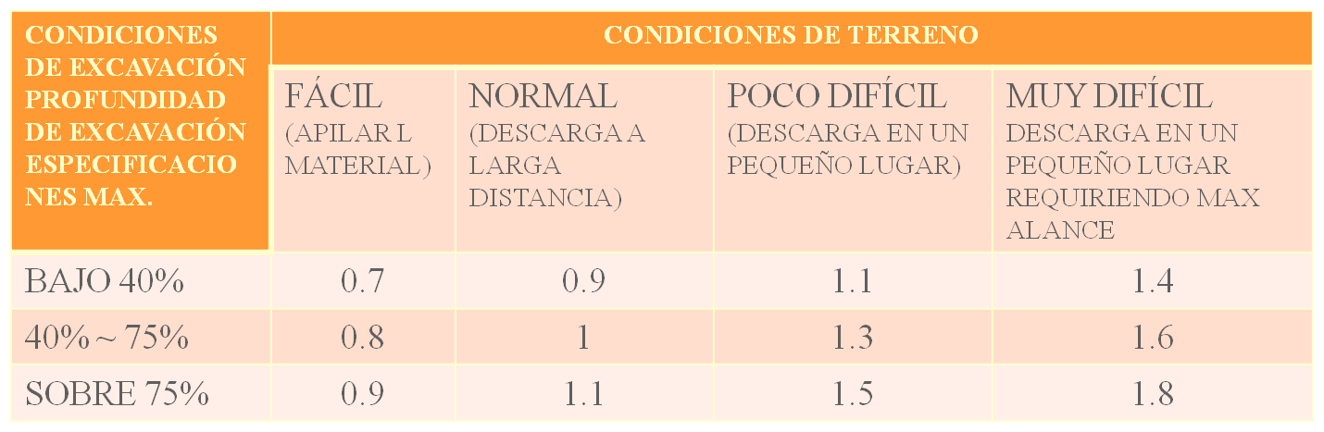
Se tomará una eficiencia de 0,8.
Se realiza la operación en la siguiente hoja de cálculo de Excel:
Es decir que se obtiene un rendimiento de 156,6 m³ por hora.
Si se debe cargar 19 m³ a cada batea, por regla de tres simple se tiene que:
Si tarda 1 hora en hacer 156 m³,
tarda 0,12 horas (7 minutos aproximadamente) en hacer 19 m³.
Se tomará el tiempo estipulado de carga para una batea como de 10 minutos.
Una vez cargado el equipo, el mismo deberá realizar maniobras para salir de la zona de banco y tomar el camino hacia el acopio.
Este tiempo será determinado como de otros 5 minutos promedio.
Una vez que sale a la ruta, su velocidad máxima permitida es de 80 km/hora. Sin embargo, no puede llevar constantemente esta velocidad en el trayecto, por cuestiones lógicas (aceleraciones, frenadas en curvas, frenadas o deceleraciones por obstáculos), por lo tanto se tomará la velocidad promedio en el trayecto (una vez salido a la ruta) como de 50 km/hora.
Si la distancia desde el banco de suelo (en este caso zona de excavación de canal) hasta el acopio es de 15 km, con esa velocidad promedio, el tiempo invertido en ruta es de:
15 ÷ 50 = 0,3 horas,aproximadamente 18 minutos.
Después se invertirá un tiempo de maniobra de descarga en acopio de 5 minutos (esto incluye la llegada al acopio, maniobras, movimiento de descarga de la batea y salida del acopio).
Luego el equipo emprenderá la vuelta a la zona de excavación, demandando otros 18 minutos aproximadamente de viaje (téngase en cuenta que el equipo vacío puede desarrollar otra velocidad al venir sin carga, pero en este caso no se tendrá en cuenta este aspecto por los factores influyentes en la velocidad antes mencionados) y otros 5 minutos de entrada y maniobra para estar nuevamente a disposición de la retroexcavadora para una nueva carga.

Con estos datos se puede calcular el tiempo de ciclo del equipo camión-batea para realizar una vuelta:
Carga de batea: 10 minutos
Maniobras de salida de banco: 5 minutos
Viaje ida: 18 minutos
Maniobras de descarga: 5 minutos
Viaje vuelta: 18 minutos
Maniobras de entrada a banco: 5 minutos

Dando un total de 61 minutos para la vuelta de camión (se tomará este tiempo como de 1 hora).
TIEMPO MUERTO PARA RETROEXCAVADORA:
Si bien lo ideal sería que la máquina no detenga nunca su trabajo, debe tenerse en cuenta que habrá momentos en los que no dispondrá de equipo para cargar.
Se calculará este tiempo a continuación:
Si al empezar la jornada dispone de las 4 bateas, tardará en hacer la carga inicial 40 minutos
A partir de que finalizó su carga, el primer camión tardará 50 minutos (descontando de la vuelta los 10 minutos de carga) en regresar.
Por lo tanto el tiempo muerto en esta parte será de 20 minutos (los 50 minutos que le faltan al primer camión menos los 30 minutos que se demora en cargar las otras 3 bateas) hasta que vuelva el primer camión.
Una vez cargado nuevamente el primero debería estar llegando de vuelta el segundo, luego el tercero, luego el cuarto.
En ese momento nuevamente tendrá una parada de 20 minutos hasta que complete otra vuelta el primer camión.
Es decir, que habrá un tiempo muerto de 20 minutos por cada tanda de 4 viajes de camión.
Este intervalo puede aprovecharse para realizar tareas de control del equipo o para mantenimiento en caso de ser necesario.
TIEMPO ESTIMADO PARA EXCAVACIÓN DE CANAL
En esta parte del trabajo, se dará una estimación del tiempo que debe invertirse en la realización del canal.
Antes de desarrollar este tema, es preciso tener en cuenta el concepto de cambio de volúmenes en los trabajos de excavación.
Es decir, no será lo mismo el material (en este caso tierra) en la zona donde se encuentra naturalmente (lo que se conoce como banco), que en el momento en que recibe el trabajo de la máquina que lo excava, aumentará su volumen. Se produce el material suelto
Además, luego de ser excavado, deberá ser compactado en la zona donde se necesite aplicar el material. Nuevamente se reducirá su volumen, será material compactado.
La siguiente figura da una idea de esto:
Para este trabajo en particular, se seguirá la siguiente relación de volúmenes:
1 m³ en banco = 1,25 m³ suelto = 0,90 m³ compactado
Se tiene como dato, que el canal es de 17.390 m³.
Esta cifra es en banco, una vez excavado el volumen será de:
17.390 × 1,25 =21.737,5 m³
Si se toma como referencia que cada camión-batea realizará 6 viajes por día.
Si cada viaje lleva 19 m³.
En un día cada camión transportará:
6 × 19 = 114 m³
Multiplicado por la cantidad de camiones:
114 × 4 = 456 m³
Se logrará transportar 456 m³ de tierra por jornada.
O sea que el tiempo necesario para excavar y transportar la tierra del canal será de:
21.737,5 ÷ 456 = 47,6
Aproximadamente 48 jornadas de trabajo.
Se estimará un tiempo de margen del 30% de lo calculado hasta aquí (15 días más), en caso de que surjan imprevistos (lluvias, paradas imprevistas, roturas etc.).
Se toma como tiempo para realizar la excavación de canal un lapso de:
48 + 15 = 63 jornadas.
La tierra extraída de estas tareas es apta para realizar el recubrimiento de suelo en las partes determinadas por las progresivas 26+812 y 31+463, y entre las progresivas 59+460 y 60+071.
Sin embargo, para el recubrimiento de suelo se necesitan 43.534 m² en un espesor de 0,20 m., o sea, 9.106 m³ de suelo ya compactado por lo tanto se debe calcular que se necesita un volumen mayor de material suelto (en este caso se tomará un 35% más) debido al esponjamiento del mismo.
Es decir, que se necesitan:
9.106 m³ × 1,35= 12.293 m³ de tierra sueltos.
De la misma forma, se calcula el volumen necesario para la construcción de terraplenes:
121.900 m³×1,35= 164.565 m³ sueltos.
Es decir, se necesitan:
12.293 m³+164.565 m³= 176.858 m³ sueltos.

Como se puede ver, no alcanza a cubrir la necesidad de volumen para realizar las tareas antes mencionadas, ya que lo que se extraerá de la excavación son 21.737,5 m³, por lo tanto, se recurrirá a la aportación de material por parte de otra empresa, en una cantidad de :
176.858 m³ - 21.737,5 m³ = 155.120,5 m³

Este suelo provisto por otra empresa también será depositada en el acopio.
CARGA EN ACOPIO PARA TRANSPORTE HACIA OBRA.
En esta sección se analizará el trabajo de carga del suelo que ha sido depositado en acopio, ya sea proveniente del canal o provisto por tercero, al momento de ser requerido en la obra para su aplicación.
Si bien este trabajo se verá afectado por el ritmo al que va la obra es necesario estipular el rendimiento de la maquinaria.
Lo primero que se verá es cuánto tiempo tarda la cargadora en poner los 19 m³ de suelo (recuérdese las restricciones referidas a los pesos máximos) en cada batea.
Para eso se tendrá en cuenta la información brindada por las tablas de rendimiento de Caterpillar para cargadores frontales.
El mismo propone un ciclo de carga conformado por el tiempo que se emplea en:
- mover la máquina hacia el material,
- bajar el cucharón a ras del piso,
- cargar el cucharón,
- elevarlo a altura de transporte,
- mover la máquina hacia el camión,
- levantar el cucharón a altura de descarga,
- descargar el cucharón,
- bajar el cucharón a altura de transporte.
El ciclo básico propuesto por Caterpillar oscila entre 0,45 a 0,55 minutos.
En este caso se elegirá 0,50 minutos.
Este tiempo de ciclo se verá afectado por varios factores.
A continuación se muestran junto con el tiempo a agregar al ciclo básico:
En este caso se elegirán los siguientes factores que influyen en este caso:
Materiales mezclados +0,02 minutos
Descargado por camión +0,02 minutos
Operación intermitente hasta +0,04 minutos
Lo que nos da un tiempo de ciclo base de:
0,50 + 0,02 +0,02 + 0,04 = 0,58 minutos.
A continuación, se calcula el tiempo los ciclos por hora suponiendo que se trabaja al 100% de eficiencia con la siguiente fórmula:

En este caso sería:
60 minutos ÷ 0,58 minutos= 103 ciclos por hora
Ahora bien, por la influencia de otra serie de factores como tiempos muertos, por ejemplo, la eficiencia no será del 100%.
Se calculará una eficiencia del 83%, es decir 50 minutos trabajados efectivamente en una hora.
Para eso se usa la siguiente fórmula:
Eficiencia total= Ciclos por hora al 100% × (tiempo real de trabajo en una hora ÷ 60 minutos)
O sea:
Eficiencia total= 103 × (50 ÷ 60)
103 × 0,83 = 85 ciclos por hora de trabajo real.
También se deberá tener en cuenta el factor de llenado del cucharón, es decir si se carga completo o hasta qué porcentaje del mismo se hace.
Para eso se usa la siguiente tabla de guía:
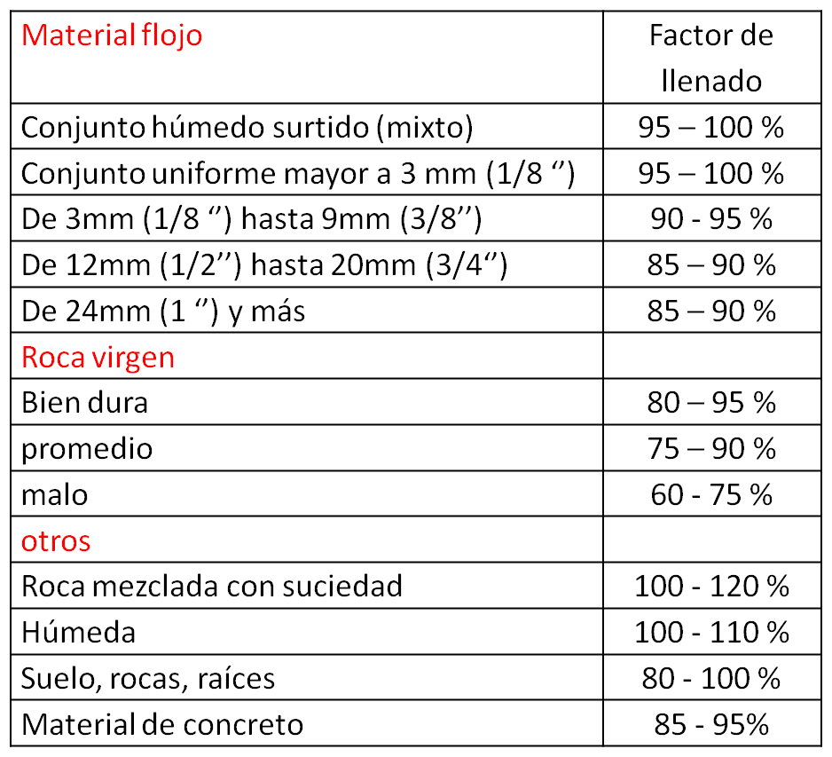
Para este caso el factor de llenado es del 100 %.
Es decir que en cada ciclo se cargarán los 2,8 m³ del cucharón que posee la máquina.
Para completar los 19 m³ que lleva cada batea (recordar las limitaciones de peso del material), se deberán completar:
19 ÷ 2,8 = aproximadamente 6 ciclos
Lo que conlleva un tiempo de:
6 × 0,58 = 3,48 minutos
Se elevará el tiempo a 5 minutos para contemplar otras demoras que puedan surgir.
A continuación se calculará el tiempo del ciclo de viaje de los camiones.
La distancia desde el acopio hasta la zona de obra es, en promedio (ya que no se trata de un lugar concreto sino de un tramo más extenso), de 15 km.
Una vez cargado, el equipo camión-batea sale del acopio utilizando 5 minutos de tiempo.
A partir de ahí, sale a ruta.
Nuevamente, su velocidad máxima permitida es de 80 km/hora. Sin embargo, no puede llevar constantemente esta velocidad en el trayecto, por cuestiones lógicas (aceleraciones, frenadas en curvas, frenadas o deceleraciones por obstáculos), por lo tanto se tomará la velocidad promedio en el trayecto (una vez salido a la ruta) como de 50 km/hora.
Si la distancia es de 20 km, el tiempo invertido en ruta es de:
15 ÷ 50 = 0,3 horas
Aproximadamente 18 minutos.
Luego, debe descargar el material en el lugar de aplicación del mismo. El tiempo estimado para esta tarea será de 5 minutos.
Luego inicia el viaje de vuelta.
El ciclo se completa cuando vuelve a entrar al acopio para estar nuevamente a disposición para la carga.
Con estos datos se puede calcular el tiempo de ciclo del equipo camión-batea para realizar una vuelta:
Carga de batea: 5 minutos
Maniobras de salida de acopio: 5 minutos
Viaje ida: 18 minutos
Maniobras de descarga: 5 minutos
Viaje vuelta: 18 minutos
Maniobras de entrada a acopio: 5 minutos
Lo que da como resultado un tiempo de 56 minutos para cada vuelta de camión.
RITMO DE ENTREGA DEL MATERIAL:
Se puede ver que una vez que el primer camión descargó su viaje, demora un tiempo de:
Viaje vuelta: 18 minutos
Maniobras de entrada a acopio: 5 minutos
Carga de batea: 5 minutos
Maniobras de salida de acopio: 5 minutos
Viaje ida: 18 minutos
18 + 5 + 5 + 5 +18 = 46
46 minutos para volver a estar en condiciones de descargar en la obra.
Entonces, si a ese tiempo se le descuenta los tiempos de descarga de los otros 3 viajes de la serie (15 minutos), se tiene que hay un lapso de 30 minutos aproximadamente entre que descarga el último camión y vuelve a llegar el primero nuevamente con carga.
Es decir, se podrán enviar series de 4 equipos (76 m³) con un tiempo entre cada una de ellas de 30 minutos.
Subsección 1 (Prog. 26+812 a Prog. 31+463):

En esta subsección, se deberá hacer alteo de terraplén y pavimentar nuevamente.
La estructura de pavimentación es la siguiente:
METODOLOGÍA DE TRABAJO:
Empezando lógicamente por la capa inferior (subrasante), se procederá a la realización de un tramo de 100 metros de la obra por día, dejando al finalizar la etapa sellada con un riego de emulsión para evitar los posibles daños que pudieran causar condiciones climatológicas adversas.
Una vez completado un conjunto de 5 tramos de 100 metros (500 metros en total), se comenzará la construcción de la etapa superior correspondiente. Luego se comenzará otra serie de tramos de 100 metros y así sucesivamente.
SUBRASANTE:
La capa de subrasante, comprende a su vez dos etapas en sí misma:
- Estabilización del suelo
- Extensión de recubrimiento de suelo seleccionado.
Estabilización del suelo:
Primero se escarificará la estructura existente con la motoniveladora a una profundidad de 0,15 metros para luego agregarle cal hidratada (en este caso, en bolsas) que serán transportadas en acoplado hasta el lugar.
El tiempo utilizado para el escarificado por parte de la motoniveladora se calculará a continuación.
Se toma como base el tiempo estimado realizado en el método AnaCos, para una motoniveladora Caterpillar 140 G (similar a la utilizada en este trabajo).
Del mismo se obtiene que en una jornada de trabajo estándar (8 horas en promedio, teniendo en cuenta una eficiencia de trabajo de 80%) se pueden escarificar 3.700 m².
Se tiene que en cada tramo, el área a escarificar es de:
8 metros de ancho × 100 metros de largo = 800 m²
Si para 3.700 m² (según la tabla) emplea 8 horas, por regla de tres simple, para 800 m², empleará 1,7 horas. Aproximadamente 1 hora 45 minutos.
Una vez que ha sido escarificado el tramo, se procederá a la distribución de la cal en el lugar.
La misma será transportada en acoplado y distribuida en bolsas en el lugar según los requerimientos, luego esas bolsas son abiertas dejando caer su contenido en la superficie.
Para esta tarea de distribución se tomará un tiempo estimado de 1 hora.
A continuación, la cal será mezclada con el material de la superficie escarificada mediante el uso de la motoniveladora.
El cálculo del tiempo estimado para esta tarea es el siguiente:
En este caso se utilizará el método del manual de rendimiento Caterpillar:
La longitud efectiva de la hoja es el ancho real de cada pasada de la máquina, teniendo en cuenta el ángulo que posee la vertedera con respecto a la dirección de avance:
La siguiente es una tabla guía para determinar longitud efectiva:
El término “Ancho de superposición” se refiere a la distancia que una pasada de la máquina pasa por encima de la anterior para no pisar los camellones de material con los neumáticos.
Con una velocidad de 5 km/h, longitud efectiva de la hoja de 2,59 m. ángulo de trabajo de la hoja de 45°, factor de eficiencia del 30 % y ancho de superposición de 1 m. se tiene:

Es decir, que la máquina rendirá aproximadamente 2.385 m² por hora trabajada.
Se estimará el tiempo estimado para la mezcla como de una hora ya que el rendimiento alcanza de sobremanera a los 800 m² requeridos, sobre todo teniendo en cuenta que se encuentra otro personal trabajando en el lugar y se puede presentar una grado de dificultad mayor en el trabajo.
Luego de que la motoniveladora haya terminado este trabajo, se procederá a realizar una nueva mezcla mediante el uso de la reclamadora. En caso de ser necesario, si la humedad no es la adecuada deberá procederse a realizar un riego de agua sobre la cancha.
Se calcula el tiempo estimado para la pasada con reclamadora.
Utilizando la tabla de producción del manual de rendimiento Caterpillar, basado en un modelo de reclamadora de ancho de corte de 2.438 mm. de ancho:

Trabajando a una velocidad de 9 m/min a 0,15 metros de profundidad, se obtiene un rendimiento estimado de 21,9 m²/min.
Es decir:
21,9 × 60 = 1.314 m² por hora trabajada.
Entonces si el rendimiento indica que realiza 1.314 m² en una hora, a los 800 m² de la cancha los realizará en:
800 ÷ 1.314 = 0,6 horas.
Aproximadamente 35 minutos.
Se dejará un margen en caso de tener que realizar un riego de agua, por lo tanto el tiempo estimado para la pasada de la reclamadora quedará en 1 hora.
A continuación, se efectúa un compactado con pata de cabra para reducir la pérdida de agua por evaporación.
El cálculo de tiempo para esta tarea es el siguiente:
Se utiliza como referencia, el método AnaCos para este tipo de equipos:
Se obtiene de la tabla, que se pueden lograr 1.470 m³ en 8 horas.
O sea que en una hora podrá hacer:
1.470 ÷ 8 = 184 m³
El tramo posee un volumen de material suelto de:
800 m2 × 0,15 m = 120 m³
Como se puede ver, el rendimiento calculado es más que suficiente para realizar el tramo en una hora.
Se tomará el tiempo estimado como de una hora sobredimensionando teniendo en cuenta que se deben hacer controles sobre la compactación y las condiciones de humedad mientras se realiza el trabajo.
Después de esto se procederá a hacer compactación con el rodillo de tambor liso.
También teniendo en cuenta el método AnaCos , se tiene , para rodillos lisos, lo siguiente:
El rendimiento será de 1.700 m³ en 8 horas.
Es decir:
1.700 m³ ÷ 0,15 m =11.333 m² en 8 horas.
En una hora rinde:
11.333 ÷ 8 = 1.417 m²
Si en una hora puede lograr la compactación de 1.417 m2, 800 m² le demandarían un tiempo estimado de:
800 ÷ 1.417 = 0,56 horas
Aproximadamente 35 minutos.
Nuevamente se fijará el tiempo estimado como de 1 hora, para tener un margen para los controles necesarios.
Una vez terminado esto, si las condiciones de humedad y compactación del suelo son las adecuadas, se realizará un riego de emulsión con el fin de preservar el tramo estabilizado.
Con estos datos se puede obtener la suma de los tiempos estimados para cada tarea en esta capa:
Escarificado 1 hora 45 minutos
Distribución de las bolsas de cal 1 hora
Distribución y mezclado con motoniveladora 1 hora
Mezclado con reclamadora 1 hora
Compactación con pata de cabra 1 hora
Compactación con rodillo liso 1 hora

Se tiene un tiempo total de 6 horas 45 minutos.
Teniendo en cuenta que la jornada será de entre 8 y 10 horas, según los requerimientos de la obra, el tiempo restante será utilizado para tareas complementarias.
De no mediar inconvenientes, se continuará con otro tramo de 100 metros de obra como se indica en la metodología de trabajo.
Extensión de recubrimiento de suelo seleccionado:
Una vez que el estabilizado esté en condiciones, se seguirá con la extensión de suelo sobre la capa estabilizada.
La tierra proviene de la zona de acopio de suelo.
Será transportada por camiones con batea (ver capítulo “Excavaciones”).
El volumen a ser cubierto por la extensión de suelo es de:
800 m2 × 0,20 metros= 160 m³
Sin embargo, ese material suelto será compactado y su volumen se reducirá en un 35%, recuérdese la relación de volúmenes:
1 m³ en banco = 1,25 m³ suelto = 0,90 m³ compactado
Por lo tanto se debe tener en cuenta esta reducción, por lo que hay que sumar un 35% al volumen requerido:
160 + (160 × 0,35) = 160 + 56 = 216
Se utilizarán 216 m³ para el tramo.
El material será descargado por las bateas y será distribuido en la superficie por la motoniveladora.
Se calculará el tiempo invertido por la misma para realizar esta tarea en el tramo.
Una vez más, se utilizará el método de Caterpillar para estimar el rendimiento.
Las condiciones de trabajo son las siguientes:
Con una velocidad de 5 km/h, longitud efectiva de la hoja de 2,59 m. ángulo de trabajo de la hoja de 45°, factor de eficiencia del 30 % y ancho de superposición de 1 m. se tiene:

Es decir, que la máquina rendirá aproximadamente 2.385 m² por hora trabajada.
Como se puede ver, el rendimiento de la motoniveladora alcanzaría cómodamente para realizar los 800 m² del tramo.
Sin embargo, como se determinó anteriormente en los cálculos de transporte del material de acopio de suelo, se dispondrá de series de 4 equipos transportando 76 m³. Con un tiempo de espera entre cada serie de 30 minutos.
Se utilizarán 3 series por cada tramo.
El trabajo se realizará de la siguiente manera:
Se descargarán las 4 bateas de la serie.
Se utilizará el tiempo de espera en distribuir el material.
Se descargará la segunda serie.
Se distribuirá el material.
Se descarga la tercera serie.
Se distribuirá el material.
El tiempo estimado de estas maniobras es:
Descarga primera serie 20 minutos
Distribución de material 30 minutos
Descarga segunda serie 20 minutos
Distribución de material 30 minutos
Descarga tercera serie 20 minutos
Distribución de material 30 minutos
Lo que da como resultado 150 minutos (2 horas y media).
Si el suelo estuviese muy seco de acuerdo a la humedad especificada del material a compactar, éste puede humedecerse mediante riego de agua hasta llevarlo a la condición de humedad apropiada.
Si la humedad natural es mayor que la óptima, se deberá airear el suelo removiéndolo de un lado a otro por medio de la motoniveladora.
Se reservará un espacio de 2 horas para realizar estas tareas de adecuación de humedad en caso de que sean necesarias.

A continuación se hará una compactación con rodillo pata de cabra.
De la capa anterior, se calculó un rendimiento de compactación con pata de cabra de 184 m³ por hora.
Entonces para hacer los 216 m³ de esta capa utilizará:
216 ÷ 184 = 1,17 horas, aproximadamente 1 hora 10 minutos.

Entonces, se tiene la suma de los tiempos hasta aquí :
Descarga y distribución del suelo 2 horas 30 minutos
Tiempo para riego/aireación 2 horas
Compactación con pata de cabra 1 hora 10 minutos
Lo que da como resultado 5 horas 40 minutos.

Una vez listo el relleno, se realizará el riego de emulsión para proteger la capa.
De no mediar inconvenientes, se utilizará el tiempo restante en tareas de calzada de banquina.

SUB BASE SUELO-ARENA-CEMENTO.
Una vez extendido el primer recubrimiento de suelo, se procederá a hacer la capa de suelo-arena-cemento de 0,17 m de espesor y 7,50 m de ancho.
El volumen a trabajar en esta capa es de:
100 m × 7,50 m × 0,17 m = 127,5 m³
Sin embargo, por la relación de cambio de volumen vista anteriormente, se debe calcular un 35% más de material suelto para que, al ser compactada la capa tenga el espesor que se necesita:
127,5 + (127,5 × 0,35) = 127,5 +44,6 =172,1 m³
Este material suelto es suelo y arena en una proporción de 80% y 20% respectivamente.
La cantidad de suelo que se necesita en este tramo es de:
172,1 × 0,8 = 137,68 m³
Será transportada desde el acopio de igual manera que en la capa anterior y distribuida por la hoja de la motoniveladora.
Se dispone de 4 equipos camión-batea transportando 76 m³ con un tiempo de espera de 30 minutos entre cada tanda entregada.
Se necesitarán:
137,68 ÷ 76 = 2 tandas de camiones
Esto nos da un tiempo estimado para la distribución de suelo de:
Descarga primera serie 20 minutos
Distribución de material 30 minutos
Descarga segunda serie 20 minutos
Distribución de material 30 minutos
100 minutos, 1hora 40 minutos.
La cantidad de arena a aplicar es de:
172,1 × 0,2 = 34,42 m³
La misma será transportada por cuenta del proveedor del material y estará a disposición en el lugar.
Luego, se tomará 1 hora para distribuir y mezclar estos dos materiales con la hoja de la motoniveladora. En varias pasadas sucesivas con el objetivo de homogeneizar el material.
Después se realizará la distribución del cemento en la cantidad requerida (en este caso 4 kg por metro cúbico) de forma similar a la que se utilizó para el caso de la cal. Es decir, se transportará en bolsas hasta el lugar, estas bolsas serán abiertas allí. Luego, la motoniveladora extenderá los materiales. Se estipulará un tiempo de 1 hora para la distribución de las bolsas de cemento y el esparcimiento de su material con hoja de motoniveladora.
Una vez que este paso esté realizado, se procederá a mezclar definitivamente los materiales con la reclamadora.
De nuevo, se utilizará la siguiente tabla como guía:
Las condiciones de trabajo en este caso son 0,20m de profundidad y una velocidad de avance de 6 m/min.
Lo que nos arroja un rendimiento de 14,6 m²/min.
La superficie del tramo es de:
7,50 m × 100 m = 750 m²
Entonces, se necesitarán aproximadamente:
750 ÷ 14,6 = aproximadamente 50 minutos para el mezclado con reclamadora.
Una vez terminado esto, antes de pasar al proceso de compactación, pueden ocurrir dos cosas: que la humedad sea escasa o que sea excesiva.
En el caso de que sea escasa, como ocurre generalmente, se procederá a aplicar un riego de agua mediante el tanque.
Si se da el caso de humedad excesiva, deberá procederse a un escarificado para airear el suelo.
Si el exceso de humedad es extremadamente alto se procederá a estabilizar con cal.
Si el terreno está en condiciones, se procederá a compactar la capa con rodillo de tambor liso.
Se utilizará la tabla guía de rendimiento para este equipo:
Si rinde 1.700 m3 sueltos en 8 horas, en una hora rendirá:
1.700 ÷ 8 = 212,5 m³ compactados.
En este caso se tienen 172,1 m³, por lo cual una hora de trabajo debería ser suficiente.
Se tiene la siguiente suma de tiempos estimados para esta capa:
Descarga y distribución de suelo 1 hora 40 minutos
Distribución y mezcla arena-suelo 1 hora
Distribución y mezcla cemento 1 hora
Mezcla con reclamadora 50 minutos
Compactación con rodillo liso 1 hora
Lo que da un total de 5 horas 30 minutos
Debe tenerse en cuenta lo explicado sobre las condiciones de humedad por lo que el margen de tiempo que queda en cada jornada será utilizado para contemplar esta posibilidad y además realizar tareas complementarias como calzada de banquinas por ejemplo.
Una vez lista la capa se procede al riego de emulsión.

BASE DE SUELO-ARENA-PIEDRA-CEMENTO:
Para la construcción de esta capa se procederá de manera similar a la anterior.
La misma tendrá 0,15 m de espesor y 7,20 m de ancho.
La cantidad de metros cúbicos de esta parte del trabajo es de:
7,20 × 0,15 × 100 = 108 m³
Pero también hay que aplicar el cambio de volumen:
108 + (108 × 0,35) = 108 + 37,8 = 145,8 m³
Las proporciones en este caso de suelo, arena y piedra son del 30%, 20% y 50% respectivamente. Por lo tanto, la cantidad de suelo a transportar es de:
145,8 × 0,3 = 43,74
Si cada batea proporciona 19 m³ se tiene que:
43,74 ÷ 19 = 2,3 bateas
Lo que significa que una tanda de 3 bateas proporcionará el suelo necesario para este tramo.
Esto implica un tiempo estimado de:
Descarga de bateas 15 minutos
Distribución de material 30 minutos
En total 45 minutos.
Al igual que en la etapa anterior, la piedra y la arena serán provistos por terceros. Se coordinará la entrega para tenerla a disposición en el lugar.
Se tomará 1 hora para distribuir y mezclar los materiales con la hoja de la motoniveladora. En varias pasadas sucesivas con el objetivo de homogeneizar el material.
Después se realizará la distribución del cemento en la cantidad requerida (en este caso 2,5 kg por metro cúbico) de forma similar a la que se utilizó para el caso de la cal. Es decir, se transportará en bolsas hasta el lugar, estas bolsas serán abiertas allí. Luego, la motoniveladora extenderá los materiales. Se estipulará un tiempo de 1 hora para la distribución de las bolsas de cemento y el esparcimiento de su material con hoja de motoniveladora.
Nuevamente se mezclará con reclamadora en las mismas condiciones que el caso anterior, con un tiempo estimado de 50 minutos también.
La alternativa de los casos de humedad excesiva o escasa también son tenidos en cuenta en esta parte.
Si las condiciones de humedad son las adecuadas se procederá al compactado mediante uso de rodillo liso en iguales condiciones que la capa inferior.
Así, podemos estimar la siguiente suma de tiempos:
Descarga y distribución de suelo 45 minutos
Distribución y mezcla arena-suelo-piedra 1 hora
Distribución y mezcla cemento 1 hora
Mezcla con reclamadora 50 minutos
Compactación con rodillo liso 1 hora
Lo que nos da un total de 5 horas 35 minutos.
El margen de tiempo que queda de la jornada se utilizará para contemplar los casos de corrección de humedad, trabajos complementarios y otros imprevistos.
Una vez listo esto se procederá con riego de emulsión.
CARPETA DE CONCRETO ASFÁLTICO EN CALIENTE:
La carpa de rodamiento tendrá unas dimensiones de 7,50 m de ancho y 0,10 m de espesor.
En el caso de la última capa, se trabajará haciendo tramos de 500 metros de la traza. Pero de a una mano (3,50 m) por vez.
Se decide este ritmo de avance para contemplar cualquier tipo de improvisto en su ejecución ya que se trata de la capa de finalización del tramo.
Una vez realizado el riego de liga, se procederá a barrer la superficie.
Esto se realizará con la minicargadora con el implemento de barredora.
Esto se realiza para eliminar las impurezas que puedan quedar antes de extender la mezcla de la carpeta.
Ya con la superficie lista, se realizará la construcción de la carpeta de rodadura, mediante el uso de la terminadora.
Esta máquina, recibe la mezcla caliente proveniente de la planta asfáltica que será transportada en los camiones bateas en su tolva. Después, mediante un rodillo sinfín va distribuyendo el material en todo el ancho de trabajo y en la profundidad deseada (en este caso 0,10 m de espesor).
Luego de esta máquina, pasará el equipo de compactación. En este caso se utilizará rodillo neumático y rodillo liso para darle la compactación necesaria y la terminación a la carpeta.
Estos equipos trabajarán en conjunto con el equipo de pavimentación, actuando prácticamente en el mismo momento, por lo que su ritmo de trabajo se adecuará al avance de la extensión de la carpeta asfáltica.
Aquí, se tendrá en cuenta la tabla de producción desarrollada por Caterpillar para pavimentadoras de asfalto.
En la misma, se tiene en cuenta el ancho de pavimentación (en pies y pulgadas), el espesor de pavimento compactado (en pulgadas) y la capacidad de producción de la planta productora de asfalto (en ton/hora) afectada por la eficiencia en la aplicación que se tomará como del 60%, para determinar la velocidad a la que se avanzará en esta operación (en pies/min).
Para realizar la conversión a unidades métricas debe tenerse en cuenta que:
1 pie = 1’ = 30,48 cm
1 pulgada = 1” = 25,4 mm
En el caso de este ejemplo, se usará el espesor de 4” (que se aproxima a los 10 cm de este trabajo).
El ancho de pavimentación se tomará como de 12’ (aproximándose a los 3,5 m de cada mano).
La capacidad de producción de la planta se estableció como de 120 ton/hora.
Si se toma en cuenta, el valor de producción del primer renglón ( 176 tn/hora para 12 pies de ancho),y se le aplica el factor de eficiencia del 60%, se tiene:
176 × 0,60 = 105,6 tn/hora
Valor que se aproxima al ritmo de producción de la planta.
Con lo cual, la velocidad de avance indicada es de 10 pies (304,8 cm), es decir, una velocidad de avance aproximada a los 3 metros por minuto.
Por lo tanto, en una hora producirá:
3 × 60 = 180 metros de traza de 3,5 metros de ancho.
El tiempo estimado para realizar el tramo de 500 metros se tomará como de 3 horas.
Este tiempo puede ser interrumpido por paradas.
El margen de tiempo que queda en la jornada será utilizado para trabajos en banquina, controles, etc.
TRANSPORTE DEL ASFALTO EN CALIENTE:
La mezcla asfáltica caliente, será transportada en los camiones-batea. La cantidad de metros cúbicos de cada tramo a realizar es de:
0,10 × 3,50 × 500 = 175 m³.
Pero debe tenerse en cuenta que el asfalto será compactado y reducirá su volumen en un 10%, por lo que debe tenerse en cuenta este porcentaje.
175 + (175 × 0,10) = 175 + 17,5 =192,5
El volumen que puede cargarse en una batea es de 25 m³.
Si el m³ de mezcla asfáltica pesa 1.500 kg, una batea llena debería cargar un peso de:
25 × 1.500 = 37.500 kg
Pero no se puede porque cada batea tiene una carga máxima de 29.200 kg.
Entonces, la cantidad de m³ que se pueden llevar por cada batea es de:
29.200 ÷ 1.500 = 19 m³
Para abastecer los 192,5 m³ de cada tramo debe disponerse de:
192,5 ÷ 19 = 10,1
11 viajes de batea.
El tiempo de trabajo estimado se calcula de la siguiente manera:
Si se avanza según la metodología adoptada para este caso, en tramos de 100 metros hasta completar 500 metros para luego continuar con la capa siguiente se tiene:
Tramo de 500 metros subrasante 5 días
Tramo de 500 metros sub base 5 días
Tramo de 500 metros base 5 días
Pavimentación 500 metros una mano 1 día
Pavimentación 500 metros una mano 1 día
Lo que hace un total de 17 días para cada tramo de 500 metros pavimentados. Se tomará un margen y se extenderá el tiempo a 20 días.
Si la subsección tiene 4.651 metros se deben hacer:
4.651 ÷ 500 = 9,3 tramos.
Lo que nos da un tiempo aproximado para esta subsección de:
9,3 × 20 = 186 días, aproximadamente 6 meses.

Sub-sección 2 (Prog. 31+463,34 a Prog. 43+900 y Prog. 44+700 a Prog. 59+467).

En esta parte del trabajo se deberán realizar las tareas de bacheo superficial y profundo y de reciclado en las partes señaladas.
Para la realización de estas tareas deberá tenerse en cuenta que debe romperse la zona afectada para destaparla. En el caso del bacheo superficial, se quitará la parte afectada mediante fresadora.
El material fresado será cargado en los camiones para ser acopiado en la zona de obrador.
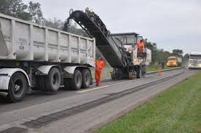
Se tiene como dato que el área de bacheo superficial es de 9.350 m².
Teniendo en cuenta que esta superficie se debe fresar se tomará como referencia el rendimiento de la fresadora para calcular el tiempo estimado en esta parte del trabajo.
Para ello, se recurrirá al método que ofrece la empresa Wirtgen para el rendimiento de fresadoras W1000 de su línea de productos, similar a la utilizada en este trabajo.
Las características del fresado son:
Ancho de fresado: 1 m
Profundidad de fresado: 0,06 m
Factor de reducción: 0,6
Velocidad de avance: 16 m/min
Se tiene, según el diagrama, un rendimiento teórico de 950 m²/h
Por lo tanto, un rendimiento efectivo (luego de aplicar el factor de reducción elegido) de 570 m²/h
En el bacheo profundo debe irse más abajo. Esto se logrará con el uso del martillo neumático y la minicargadora.
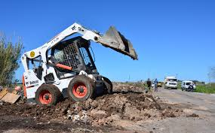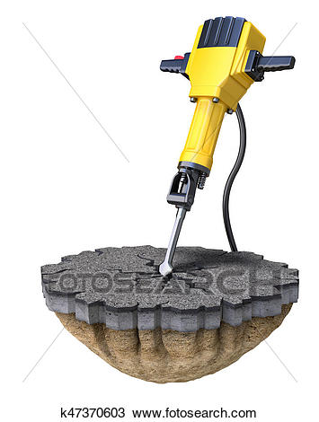
Esta última será de gran utilidad en estos trabajos debido a los movimientos en espacios reducidos que se deben realizar, por ejemplo, remoción de escombros, cargas de material en pequeñas cantidades,etc.
Saneamiento de la sub rasante (bacheo profundo):
En los casos de bacheo profundo se deberá sanear la zona de la sub rasante. Para ello, se excavará con la retropala en la zona indicada en una profundidad de 0,50 m, se agregará cal en forma manual mediante bolsas y se compactará con el equipo denominado “canguro”.
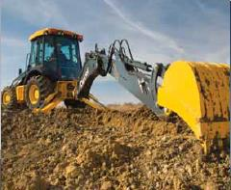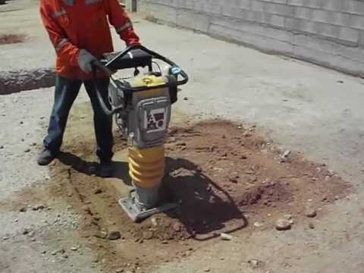
La superficie a sanear según los datos, es de 20.640 m².
Primero se deberá romper el pavimento dañado con martillo neumático. Si se toma como referencia que se pueden romper 4.000 m² por día, se necesitarán 7 días aproximadamente para abrir la zona de trabajo, teniendo en cuenta un tiempo extra para los traslados de maquinaria y remoción de los escombros.
El volumen a excavar con retropala (teniendo en cuenta que se debe sanear a 0,75 m) es de:
20.640 × 0,75 = 15.480 m³
Se tomará en cuenta como referencia el rendimiento de esta operación.
Se utilizará nuevamente el método Komatsu, con las siguientes características de trabajo:
Eficiencia de 0,7
Capacidad del cucharón de 0,2 m³
Factor de cucharón de 0,7
Tiempo de ciclo de 20 seg
Factor de conversión del ciclo de 1,4
Lo que resulta en la hoja de Excel es lo siguiente:

Un rendimiento de 11,34 m³/h
Reciclado:
En las zonas marcadas para reciclado en esta sección se deberá aplicar piedra y cemento (provisto por terceros).
Se trabajará con la reclamadora en su ancho de trabajo y en 0,25 m de profundidad.
La misma mezclará la piedra y el cemento con el material existente y luego se compactará con equipo “canguro”.
Bacheo superficial:
En las zonas indicadas, se procederá a remover por fresado el material existente y aplicar concreto asfáltico en caliente en 0,10 m de espesor. El mismo será distribuido mediante la pala de la minicargadora, aplicado y compactado con rodillo liso.
En aquellos lugares en los que el tamaño del bache así lo requiera, se utilizará el equipo de compactación “canguro”.

Sellado de fisuras:
Deberá taparse aquellas fisuras que se encuentren así como también las juntas que se formen al reparar los baches.
Se utilizará equipo fusor para esta tarea.
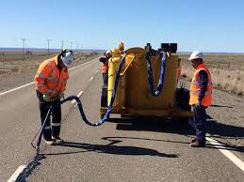

Riego de curado:
Sobre las partes recicladas deberá aplicarse un riego de emulsión a razón de 0,8 l/m².
El mismo se realizará con aplicador manual del camión de riego de emulsiones.
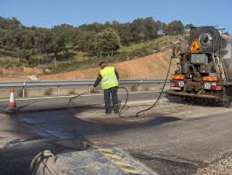
Riego de liga:
Previamente a la extensión de la carpeta asfáltica, se extenderá en todo el ancho de rodadura (7 m) un riego de liga en una densidad de 0,5 l/m².
Se aplicará mediante el uso del camión regador de emulsiones.
Carpeta de concreto asfáltico en caliente:
Una vez aplicados y listos los riegos, se procederá a barrer la superficie como en la etapa anterior, para luego aplicar la capa de rodadura en 0,10 m de espesor y 7 m de ancho con la terminadora, compactándola con rodillo neumático y rodillo liso.
Se estima un tiempo de 60 días para la subsección.
Sub sección 3 (Prog. 43+900 a Prog. 44+700):

Esta parte de la obra tiene el mismo diseño estructural de la sub sección 2, con la diferencia que el reciclado se hace en un ancho de 7,20 m.
La compactación del reciclado se hace con rodillo liso.
Se estima un tiempo de una semana para esta subsección.
Sub sección 4 (Prog. 59+460 a Prog. 60+071,65):

En esta zona se realiza el mismo trabajo que en la sub sección 1, solo se diferencia en la realización de cordones cuneta y construcciones de obras de arte, a cargo de empresa sub contratada.
Se estima un tiempo de 20 días para esta subsección.

De esta manera, se puede realizar el siguiente cuadro de planificación:
En él se puede ver la realización de las diferentes tareas, ya sea de forma simultánea o sucesiva.

CONCLUSIÓN:
Luego de haber comprendido el significado de implementar esfuerzos, tanto económicos como de recursos humanos y materiales, en realizar tareas de mantenimiento y de haber entendido que se puede planificar de manera bastante detallada las actividades a seguir según el trabajo que se desee realizar, se pudo lograr (investigando documentos realizados por fabricantes, ya sea manuales o información acerca de los rendimientos) planificar y ordenar aquellos aspectos referidos en este caso a una obra vial en conjunto con la producción de una planta asfáltica.
Esto se puede extender, como se planteó al principio, a diversas actividades de la misma manera, utilizando información disponible para organizar y planificar aspectos referidos a los equipos y su tarea a desempeñar.

La modificación de asfalto es una nueva técnica utilizada para el aprovechamiento efectivo de asfaltos en la pavimentación de vías. Esta técnica consiste en la adición de polímeros a los asfaltos convencionales con el fin de mejorar sus características mecánicas, es decir, su resistencia a las deformaciones por factores climatológicos y del tránsito (peso vehicular).
Los fillers son sustancias finamente divididas las cuales son insolubles en asfalto pero que pueden ser dispersadas en el, como un medio de modificar sus propiedades mecánicas y consistencia.
El VIATOP es una combinación de fibras en forma de “pellets” que puede ser utilizado con facilidad y agregado durante la preparación de la mezcla.
Pavimento asfáltico reciclado (RAP, por sus siglas en inglés) es el término que se le da a los materiales del pavimento removidos y/o reprocesados que contienen asfalto y agregados.

